ĐẶNG VĂN NHẬT CÔNG NGHỆ THÔNG TIN | BỘ CÔNG THƯƠNG  TRƯỜNG ĐẠI HỌC CÔNG NGHIỆP HÀ NỘI  ---------------------------------------  ĐỒ ÁN TỐT NGHIỆP ĐẠI HỌC  NGÀNH CÔNG NGHỆ THÔNG TIN  XÂY DỰNG WEBSITE BÁN HÀNG GIA DỤNG CHO CỬA HÀNG “MINA STORE” SỬ DỤNG PHP  CBHD: Ths. Đặng Quỳnh Nga  Sinh viên: Đặng Văn Nhật  Mã sinh viên: 2021602526  Hà Nội – Năm 2025

BỘ CÔNG THƯƠNG
TRƯỜNG ĐẠI HỌC CÔNG NGHIỆP HÀ NỘI
======***======


ĐỒ ÁN TỐT NGHIỆP ĐẠI HỌC
NGÀNH CÔNG NGHỆ THÔNG TIN

XÂY DỰNG WEBSITE BÁN HÀNG GIA DỤNG CHO CỬA HÀNG
“MINA STORE” SỬ DỤNG PHP

CBHD: | Ths. Đặng Quỳnh Nga
Sinh viên: | Đặng Văn Nhật
Mã sinh viên: | 2021602526

Hà Nội, Năm 2025

LỜI CẢM ƠN
Trong thời gian làm đồ án tốt nghiệp, em đã nhận được nhiều sự giúp đỡ, đóng góp ý kiến và chỉ bảo nhiệt tình của thầy cô, gia đình và bạn bè đã giúp em hoàn thiện đồ án tốt nghiệp.
Trước tiên em xin gửi tới các thầy cô khoa Công nghệ thông tin trường Đại học Công Nghiệp Hà Nội lời chúc sức khỏe và lời cảm ơn chân thành. Với sự quan tâm, chỉ bảo của thầy cô đã tạo điều kiện cho em trong suốt quá trình học tập và hoàn thành đồ án tốt nghiệp lần này.
Đặc biệt em xin gửi lời cảm ơn chân thành nhất đến cô Ths. Đặng Quỳnh Nga đã trực tiếp tận tình hướng dẫn cũng như nhận xét và giúp đỡ em trong suốt quá trình hoàn thiện đồ án. Những gì chúng em nhận được không chỉ dừng lại ở kiến thức môn học mà nhiều hơn thế đó là những lời khuyên, chia sẻ thực tế từ thầy. Với khoảng thời gian của học phần, em đã cố gắng để hoàn thành thật tốt đề tài.
Với điều kiện thời gian cũng như kinh nghiệm còn hạn chế của một sinh viên, đồ án này không tránh khỏi những thiếu sót. Em rất mong nhận được sự giúp đỡ của thầy cô và các bạn để hoàn thiện hơn đồ án của mình.
Em xin chân thành cảm ơn! Em xin kính chúc các thầy, cô thật nhiều sức khoẻ để cống hiến nhiều hơn trong sự nghiệp giảng dạy.
Hà Nội, ngày tháng năm 2025
Sinh viên thực hiện
Đặng Văn Nhật

DANH MỤC CÁC TỪ VIẾT TẮT
TMDT | Thương mại điện tử
CSDL | Cơ sở dữ liệu
PHP | Hypertext Preprocessor
SQL | Structured Query Language
HTML | Hyper Text Markup Language
CSS | Cascading Style Sheets
JS | JavaScript

DANH MỤC BẢNG BIỂU
Bảng 1.1 Bảng Kế hoạch phỏng vấn 14
Bảng 1.2 Bảng phỏng vấn 16
Bảng 3.3 Bảng thực hiện kiểm thử 102

DANH MỤC HÌNH ẢNH

Hình 2.1 Biểu đồ use casse chính 23
Hình 2.2 Biểu đồ use casse của khách hàng 24
Hình 2.3 Biểu đồ use case của người quản trị 25
Hình 2.5 PTTK Use case Đăng nhập 40
Hình 2.6 PTTK Use case Đăng ký 42
Hình 2.7 PTTK Use case Thông tin cá nhân 43
Hình 2.8 PTTK Use case Xem chi tíết sản phẩm 44
Hình 2.9 PTTK Use case Thanh Toán 45
Hình 2.10 PTTK Use case Quản lý sản phẩm 47
Hình 2.11 PTTK Use case Quản lý đơn hàng 49
Hình 2.12 PTTK Use case Quản lý sản phẩm flash sale 51
Hình 2.13 PTTK Use case Quản lý người dùng 53
Hình 2.14 PTTK Use case Thống kê 54
Hình 2.15 Biểu đồ lớp Đăng nhập 55
Hình 2.16 Biểu đồ lớp Đăng ký 56
Hình 2.17 Biểu đồ lớp Thông tin cá nhân 57
Hình 2.18 Biểu đồ lớp Xem chi tiết sản phẩm 58
Hình 2.19 Biểu đồ lớp Thanh Toán 59
Hình 2.20 Biểu đồ lớp Quản lý sản phẩm 60
Hình 2.21 Biểu đồ lớp Quản đơn hàng 61
Hình 2.22 Biểu đồ lớp Quản lý sản phẩm flash sale 62
Hình 2.23 Biểu đồ lớp Quản lý người dùng 63
Hình 2.24 Biểu đồ lớp Thống kê 64
Hình 2.25 Sơ đồ dữ liệu quan hệ 66
Hình 2.26 Các bảng trong CSDL 73
Hình 2.27 Hình hình dung màn hình đăng nhập 73
Hình 2.28 Hình hình dung màn hình đăng ký 74
Hình 2.29 Hình hình dung màn hình thông tin cá nhân 75
Hình 2.30 Hình hình dung màn hình xem chi sản phẩm 76
Hình 2.31 Hình hình dung màn hình đặt hàng 77
Hình 2.32 Hình hình dung màn hình quản lý sản phẩm 78
Hình 2.33 Hình hình dung màn hình quản lý đơn hàng 79
Hình 2.34 Hình hình dung màn hình quản lý sản phẩm flash sale 80
Hình 2.35 Hình hình dung màn hình quản lý người dùng 81
Hình 2.36 Hình hình dung màn hình thống kê 82
Hình 3.1 Giao diện đăng ký, đăng nhập 85
Hình 3.2 Giao diện trang chủ 86
Hình 3.3 Giao diện sản phẩm 87
Hình 3.4 Giao diện thông tin cá nhân người dùng 88
Hình 3.5 Giao diện các đơn hàng khách hàng đã đặt 89
Hình 3.6 Giao diện tìm kiếm sản phẩm 90
Hình 3.7 Giao diện chi tiết sản phẩm 91
Hình 3.8 Giao diện thanh toán 92
Hình 3.9 Thanh toán online 93
Hình 3.10 Giao diện liên hệ 94
Hình 3.11 Giao diện quản lý danh mục 94
Hình 3.12 Giao diện quản lý sản phẩm 95
Hình 3.13 Giao diện quản lý đơn hàng 95
Hình 3.14 Giao diện quản lý danh sách flashsale 95
Hình 3.15 Giao diện quản lý mã giảm giá 96
Hình 3.16 Giao diện quản lý liên hệ 96
Hình 3.17 Giao diện quản lý danh sách banner 97
Hình 3.18 Giao diện quản lý người dùng 97
Hình 3.19 Giao diện thống kê 97

MỤC LỤC
LỜI CẢM ƠN i
DANH MỤC CÁC TỪ VIẾT TẮT ii
DANH MỤC BẢNG BIỂU iii
DANH MỤC HÌNH ẢNH iv
MỤC LỤC vii
MỞ ĐẦU 1
1. Lý do chọn đề tài 1
2. Mục đích chọn đề tài 2
3. Đối tượng và phạm vi nghiên cứu 2
4. Ý nghĩa khoa học và thực tiễn của đề tài 2
CHƯƠNG 1. TỔNG QUAN VỀ NỘI DUNG NGHIÊN CỨU 4
1.1 Giới thiệu chung 4
1.2 Nghiên cứu hiện trạng và giải quyết vấn đề 4
1.2.1 Khảo sát sơ bộ hệ thống 4
1.2.2 Khảo sát chi tiết hệ thống 8
1.3 Khảo sát các mô hình thương mại điện tử từ truyền thống đến hiện đại 10
1.3.1 Mô hình thường mại điện tử truyền thống 10
1.3.2 Mô hình thường mại điện tử hiện đại 10
1.4 Giới thiệu về ngôn ngữ và công nghệ 12
1.4.1 PHP 12
1.4.2 Bootstrap 16
1.4.3 MySQL và Laragon 17
1.4.4 jQuery 18
CHƯƠNG 2. PHÂN TÍCH VÀ THIẾT KẾ HỆ THỐNG 21
2.1 Xác định các tác nhân, ca sử dụng 21
2.1.1 Tác nhân 21
2.1.2 Use Case 21
2.2 Các biểu đồ 23
2.2.1 Biểu đồ use case chính 23
2.2.2 Biều đồ use case phân rã 24
2.3 Mô tả chi tiết các use case 25
2.3.1 Mô tả use case Dang Nhap 25
2.3.2 Mô tả use case Dang Ky 26
2.3.3 Mô tả use case Thong Tin Ca Nhan 27
2.3.4 Mô tả use case Xem Chi Sản Phẩm 28
2.3.5 Mô tả use case Danh Gia San Pham 29
2.3.6 Mô tả use case Thanh Toan 29
2.3.7 Mô tả use case Quan Ly Danh Mục 30
2.3.8 Mô tả use case Quan Ly San Pham 32
2.3.9 Mô tả use case Quan Ly Don Hang 34
2.3.10 Mô tả use case Quan Ly Flash Sale 35
2.3.11 Mô tả use case Quan Ly Thanh Vien 37
2.3.12 Mô tả use case Thong Ke 38
2.4 Biểu đồ trình tự 38
2.4.1 Use case Dang Nhap 38
2.4.2 Use case Dang Ky 41
2.4.3 Use case Thong Tin Ca Nhan 42
2.4.4 Use case Xem Chi San Pham 43
2.4.5 Use case Thanh Toan 44
2.4.6 Use case Quan Ly San Pham 46
2.4.7 Use case Quan Ly Don Hang 48
2.4.8 Use case Quan Ly San Pham Flash Sale 50
2.4.9 Use case Quan Ly Thanh Vien 52
2.4.10 Use case Thong Ke 53
2.5 Biểu đồ lớp chi tiết 55
2.5.1 Use case Use case Dang Nhap 55
2.5.2 Use case Dang Ky 56
2.5.3 Usecase Thong Tin Ca Nhan 57
2.5.4 Use case Xem Chi Tiet San Pham 58
2.5.5 Use case Thanh Toan 59
2.5.6 Use case Quan Ly San Pham 60
2.5.7 Use case Quan Ly Don Hang 61
2.5.8 Use case Quan Ly San Pham Flash Sale 62
2.5.9 Use case Quan Ly Thanh Vien 63
2.5.10 Use case Thong Ke 64
2.6 Thiết kế Cơ sở dữ liệu 65
2.6.1 Mô hình hóa dữ liệu 65
2.6.2 Sơ đồ dữ liệu quan hệ 66
2.6.3 Chi tiết các bảng dữ liệu 67
2.7 Thiết kế giao diện hệ thống 73
2.7.1 Use case Dang Nhap 73
2.7.2 Use case Dang Ky 74
2.7.3 Use case Thong Tin Ca Nhan 75
2.7.4 Use case Xem Chi Tiet San Pham 76
2.7.5 Use case Thanh Toan 77
2.7.6 Use case Quan Ly San Pham 78
2.7.7 Use case Quan Ly Don Hang 79
2.7.8 Use case Quan Ly San Pham Flash Sale 80
2.7.9 Use case Quan Ly Thanh Vien 81
2.7.10 Use case Quan Ly Thong Ke 82
CHƯƠNG 3. TRIỂN KHAI VÀ KIỂM THỬ 83
3.1 Cài đặt công cụ 83
3.1.1 Phần mềm Visual Studio Code chạy HTML, CSS, PHP 83
3.1.2 Phần mềm Laragon 8.1 84
3.2 Giao diện người dùng 85
3.2.1 Đăng nhập – Đăng ký 85
3.2.2 Trang chủ 86
3.2.3 Giao diện sản phẩm 87
3.2.4 Thông tin cá nhân của khách hàng 88
3.2.5 Xem các đơn hàng khách hàng đã đặt 89
3.2.6 Giao diện tìm kiếm sản phẩm 90
3.2.7 Giao diện chi tiết sản phẩm 91
3.2.8 Thông tin thanh toán 92
3.2.9 Liên hệ 94
3.3 Giao diện người quản trị 94
3.3.1 Quản lý danh mục 94
3.3.2 Quản lý sản phẩm 95
3.3.3 Quản lý đơn hàng 95
3.3.4 Quản lý danh sách flashsale 95
3.3.5 Quản lý mã giảm giá 96
3.3.6 Quản lý liên hệ 96
3.3.7 Quản lý danh sách banner 96
3.3.8 Quản lý thành viên 97
3.3.9 Thống kê 97
3.4 Kiểm thử chức năng của hệ thống 98
3.5 Tổng kết chương 3 100
KẾT LUẬN 102
1. Kết quả đạt được 102
2. Hạn chế của dự án 103
3. Hướng phát triển 103
TÀI LIỆU THAM KHẢO 104

MỞ ĐẦU

Lý do chọn đề tài
Ngày nay, công nghệ thông tin đóng vai trò vô cùng quan trọng, là động lực thúc đẩy tăng trưởng kinh tế và đổi mới sáng tạo trong nền kinh tế toàn cầu cũng như tại Việt Nam. Bước vào thời đại công nghiệp 4.0, công nghệ thông tin đã có những bước tiến vượt bậc, đưa các thiết bị điện tử từ những phương tiện hiếm có trở thành công cụ phổ biến, hỗ trợ con người trong công việc, giải trí và cuộc sống hàng ngày. Sự phổ cập này đã mở ra một kỷ nguyên mới – kỷ nguyên công nghệ thông tin, tạo điều kiện cho các lĩnh vực kinh doanh, trong đó có thương mại điện tử, phát triển mạnh mẽ.
Tuy nhiên, trong bối cảnh hiện tại, khi các sàn thương mại điện tử lớn như Shopee, TikTok và nhiều nền tảng khác liên tục tăng chi phí vận hành và phí dịch vụ, việc kinh doanh trên các sàn này ngày càng trở nên khó khăn. Các nhà bán hàng, đặc biệt là những cửa hàng nhỏ như “Mina Store”, phải đối mặt với áp lực giảm lợi nhuận do chi phí cao, khiến việc duy trì hoạt động mua bán hiệu quả trở thành thách thức lớn. Nhận thấy thực trạng này, em quyết định phát triển một website bán hàng gia dụng độc lập cho cửa hàng “Mina Store” nhằm giảm sự phụ thuộc vào các sàn thương mại điện tử, đồng thời tạo ra một kênh bán hàng hiệu quả, tối ưu chi phí và nâng cao trải nghiệm cho khách hàng.
Với tư cách là một sinh viên khoa Công nghệ thông tin, em mong muốn áp dụng kiến thức đã học để xây dựng một hệ thống website không chỉ hỗ trợ việc kinh doanh gia dụng mà còn mang lại giá trị thực tiễn, giúp cửa hàng quản lý sản phẩm, tiếp cận khách hàng dễ dàng và tăng tính cạnh tranh trên thị trường. Chính vì vậy, em đã lựa chọn đề tài “Xây dựng website bán hàng gia dụng cho cửa hàng Mina Store” để thực hiện đồ án của mình, với mục tiêu nghiên cứu và phát triển một giải pháp công nghệ phù hợp với nhu cầu thực tế của các nhà bán hàng trong thời đại số hóa.

Mục đích chọn đề tài
Xây dựng một website bán hàng gia dụng cho cửa hàng “Mina Store” nhằm tạo ra một nền tảng trực tuyến độc lập, giúp khách hàng dễ dàng tìm kiếm thông tin sản phẩm, mua sắm nhanh chóng và tiện lợi. Đồng thời, cung cấp cho cửa hàng một công cụ quản lý hiệu quả, hỗ trợ việc quản lý danh mục sản phẩm, cập nhật tình trạng hàng hóa và xử lý đơn hàng một cách nhanh chóng. Qua đó, đề tài hướng đến việc tối ưu hóa hoạt động kinh doanh, giảm sự phụ thuộc vào các sàn thương mại điện tử, đồng thời nâng cao trải nghiệm mua sắm và chất lượng phục vụ khách hàng của cửa hàng.

Đối tượng và phạm vi nghiên cứu
Đối tượng chính của website bán hàng gia dụng cho cửa hàng “Mina Store” là khách hàng có nhu cầu tìm kiếm và mua sắm các sản phẩm gia dụng trực tuyến, bao gồm cả người dùng trong nước và quốc tế, cùng với cửa hàng “Mina Store” cần một công cụ quản lý bán hàng hiệu quả. Phạm vi nghiên cứu tập trung vào việc phát triển một nền tảng bán hàng trực tuyến linh hoạt, hỗ trợ cửa hàng tối ưu hóa quy trình kinh doanh và tiếp cận thị trường toàn cầu, từ đó xây dựng một kênh mua sắm tiện lợi, đáng tin cậy cho người tiêu dùng.

Ý nghĩa khoa học và thực tiễn của đề tài
Ý nghĩa khoa học: Đề tài “Xây dựng website bán hàng gia dụng cho cửa hàng Mina Store” cung cấp kiến thức về phát triển và quản lý một hệ thống bán hàng trực tuyến trong lĩnh vực thương mại điện tử. Đề tài cũng giúp phân tích xu hướng mua sắm trực tuyến của người tiêu dùng, từ đó đưa ra các giải pháp tối ưu hóa trải nghiệm người dùng và nâng cao hiệu quả kinh doanh, góp phần vào sự phát triển của ngành công nghệ thông tin ứng dụng trong kinh doanh.
Ý nghĩa thực tiễn: Website tạo ra một kênh mua sắm trực tuyến tin cậy và tiện lợi cho khách hàng, giúp họ dễ dàng tìm kiếm và mua các sản phẩm gia dụng từ cửa hàng “Mina Store”. Đồng thời, hệ thống hỗ trợ cửa hàng trong việc quản lý sản phẩm, đơn hàng và quảng bá thương hiệu một cách hiệu quả, từ đó tối ưu hóa hoạt động kinh doanh, nâng cao sự hài lòng của khách hàng và tăng cường khả năng cạnh tranh trên thị trường địa phương.

CHƯƠNG 1. TỔNG QUAN VỀ NỘI DUNG NGHIÊN CỨU

Giới thiệu chung
Hiện nay, với sự phát triển mạnh mẽ của thương mại điện tử và nhu cầu ngày càng cao về việc mua sắm trực tuyến, việc quản lý bán hàng hiệu quả trở thành yếu tố quan trọng để đảm bảo chất lượng dịch vụ và thu hút khách hàng. Em nhận thấy rằng việc cung cấp một nền tảng trực tuyến tiện ích, giúp khách hàng dễ dàng tìm kiếm, lựa chọn và mua các sản phẩm gia dụng là rất cần thiết. Vì vậy, em tập trung vào việc xây dựng website bán hàng gia dụng cho cửa hàng “Mina Store”, nơi khách hàng có thể tìm kiếm thông tin về các sản phẩm, chọn mua theo nhu cầu và thực hiện thanh toán trực tuyến một cách thuận tiện.

Nghiên cứu hiện trạng và giải quyết vấn đề

Khảo sát sơ bộ hệ thống

Mục tiêu
Tìm hiểu hoạt động quản lý bán hàng và dịch vụ của các cửa hàng gia dụng hiện nay, đặc biệt là cửa hàng “Mina Store”.
Nghiên cứu các hệ thống bán hàng trực tuyến đã có, ví dụ như các website của các cửa hàng gia dụng lớn hoặc các nền tảng thương mại điện tử phổ biến (Shopee, Lazada…).
Đánh giá lý do cần xây dựng một hệ thống website bán hàng gia dụng để đáp ứng nhu cầu của khách hàng. Hệ thống này sẽ giúp khách hàng tìm kiếm, lựa chọn và mua sắm sản phẩm gia dụng dễ dàng, trong khi cửa hàng “Mina Store” có thể quản lý sản phẩm, theo dõi đơn hàng và thống kê doanh thu một cách hiệu quả.

Phương pháp

Kế hoạch phỏng vấn
Người được hỏi: Trần Thị Minh | Người phỏng vấn: Lê Khánh Duy
Địa chỉ: Phường Trung Hòa, quận Cầu Giấy, thành phố Hà Nội. | Thời gian hẹn: Ngày 25/3/2025  Thời gian bắt đầu: 18h  Thời gian kết thúc: 19h
Đối tượng:  Người quản lý tại cửa hàng “Mina Store”.  Khảo sát kỹ lưỡng, không bỏ sót thông tin, Các thông tin thu thập được phải chính xác, không gây ác cảm với người được phỏng vấn | Các yêu cầu đòi hỏi:  Vai trò: Quản lý cửa hàng  Vị trí: Quản lý  Kinh nghiệm: > 2 năm kinh nghiệm
Chương trình:  Giới thiệu: Buổi phỏng vấn nhằm thu thập thông tin chi tiết để xây dựng website bán hàng gia dụng cho cửa hàng “Mina Store”  Tổng quan về dự án: Thu thập và phân tích các thông tin cần thiết để xây dựng trang web bán hàng gia dụng  Tổng quan về phỏng vấn: Nội dung các câu hỏi phỏng vấn sẽ xoay quanh các chi tiết và đặc  Chủ đề 1: Câu hỏi và trả lời (về quy trình quản lý sản phẩm, nhu cầu khách hàng).  Chủ đề 2: Câu hỏi và trả lời (về yêu cầu kỹ thuật và mong muốn đối với website).  Tập hợp các nội dung chính: Tổng hợp thông tin thu thập được từ phỏng vấn.  Ý kiến người được hỏi: Lắng nghe ý kiến đóng góp hoặc yêu cầu bổ sung từ người quản lý.  Kết thúc (thỏa thuận): Thống nhất các bước tiếp theo và cảm ơn người được phỏng vấn. | Ước lượng thời gian  1 phút  2 phút  1 phút  10 phút  10 phút  2 phút  5 phút  2 phút
 | Dự kiến: tổng cộng 33 phút

Bảng 1.1 Bảng Kế hoạch phỏng vấn

Phiếu phỏng vấn
Tên dự án: Xây dựng Website
Tên tiểu dự án: Xây dựng website bán hàng gia dụng cửa hàng Mina Store
Người được hỏi: Trần Thị Minh | Người hỏi: Lê Khánh Duy
Câu hỏi  Câu 1: Cửa hàng “Mina Store” hiện đang cung cấp những loại sản phẩm gia dụng nào?  Câu 2: Anh/chị muốn phân loại các sản phẩm gia dụng trên website như thế nào (theo danh mục, giá cả, hay thương hiệu)?  Câu 3: Anh/chị có muốn cho phép khách hàng đánh giá và phản hồi về các sản phẩm gia dụng sau khi mua hàng không?  Câu 4: Cửa hàng có hỗ trợ khách hàng thanh toán trực tuyến qua website không? | Ghi chú  Câu 1: Cửa hàng “Mina Store” cung cấp các sản phẩm gia dụng như đồ dùng nhà bếp, thiết bị vệ sinh, đồ trang trí nội thất và các thiết bị điện gia dụng nhỏ.  Câu 2: Chúng tôi muốn phân loại sản phẩm theo danh mục (nhà bếp, sản phẩm tắm, sản phẩm khách) và theo mức giá để khách hàng dễ lựa chọn.  Câu 3: Khách hàng có thể đánh giá và để lại phản hồi về sản phẩm sau khi mua, giúp cửa hàng cải thiện chất lượng và dịch vụ.  Câu 4: Cửa hàng hỗ trợ thanh toán trực tuyến qua website bằng thẻ ngân hàng hoặc ví điện tử như Momo, ZaloPay.
Đánh giá chung:
Người được phỏng vấn trả lời đầy đủ và chính xác các câu hỏi.
Thông qua câu trả lời, có thể tổng hợp được những thông tin quan trọng để xây dựng website bán hàng gia dụng cho cửa hàng “Mina Store”, bao gồm danh mục sản phẩm, cách phân loại, tính năng đánh giá và phương thức thanh toán.

Bảng 1.2 Bảng phỏng vấn

Kết quả sơ bộ
Về giao diện của trang web:
Hiển thị trang chủ đẹp, bắt mắt, màu sắc phù hợp, thu hút người dùng.
Các chức năng sử dụng được hiển thị công khai, dễ thấy.
Về chức năng:
- Quản trị viên:
Quản lý hoạt động của trang web, quản lý 1 số thông tin cơ bản của trang web.
Quản lý danh mục sản phẩm, thông tin sản phẩm, đặt hàng, thanh toán, theo dõi doanh thu, mã giảm giá, liên hệ đối với người dùng và quản lý người dùng.
- Khách hàng:
Có thể đăng ký, đăng nhập, đăng xuất, quên mật khẩu, đổi mật khẩu, xem thông tin sản phẩm, đặt hàng và thanh toán online bằng VNPay, áp dụng mã giảm giá, xem thông tin đặt hàng.

Khảo sát chi tiết hệ thống

Hoạt động của hệ thống
Hệ thống quản lý thông tin sản phẩm và đặt hàng trực tuyến cung cấp nên tảng cho khách hàng để đăng ký tài khoản, xem thông tin các danh mục sản phẩm, thực hiện đặt hàng và thanh toán trực tuyến, đồng thời hỗ trợ tư vấn trực tuyến để đảm bảo khách hàng có trải nghiệm đặt hàng thuận tiện và chính xác. Các hoạt động bao gồm:
Tạo tài khoản: Khách hàng có thể đăng ký tài khoản miễn phí trên hệ thống. Để thực hiện, họ cần cung cấp thông tin cá nhân như tên, địa chỉ, số điện thoại và email qua một biểu mẫu trực tuyến. Sau khi đăng ký, khách hàng sẽ có tài khoản riêng để quản lý đơn hàng.
Đặt hàng, tìm kiếm sản phẩm: Khách hàng có thể tìm kiếm sản phẩm và xem thông tin chi tiết các sản phẩm. Sau khi tìm kiếm sản phẩm người dùng có thể thêm vào giỏ hàng và thực hiện thanh toán trực tuyến bằng các phương thức thanh toán hỗ trợ.

Các yêu cầu chức năng và dữ liệu
Người dùng có thể vào website và thực hiện:
- Xem thông tin chi tiết sản phẩm
- Tìm kiếm sản phẩm.
- Đăng ký tài khoản người dùng.
- Đăng nhập, quản lý thông tin cá nhân, đổi mật khẩu và xem lịch sử đặt hàng.
- Thực hiện thanh toán online.
- Áp dụng mã giảm giá khi thanh toán
Hệ thống phía quản trị cần hỗ trợ các chức năng về:
- Đăng nhập và đăng ký cho quản trị viên.
- Quản lý danh mục sản phẩm, sản phẩm.
- Quản lý đơn đặt hàng, thông tin thanh toán.
- Quản lý mã giảm giá, đánh giá của người dùng
- Quản lý người dùng
- Thống kê dữ liệu về đặt hàng và doanh thu.

Các yêu cầu phi chức năng
Giao diện dễ sử dụng: Hệ thống cần có giao diện người dùng thân thiện, dễ sử dụng giúp khách hàng dễ dàng tìm kiếm và đặt hàng.
Tích hợp dễ dàng: Hệ thống cần dễ dàng tích hợp với các phương thức thanh toán trực tuyến
Bảo mật dữ liệu: Đảm bảo bảo mật cho thông tin cá nhân của người dùng, bao gồm thông tin tài khoản và lịch sử đặt hàng và mã hóa password của người dùng.
Tương thích đa nền tảng: Trang web cần hoạt động tốt trên các thiết bị khác nhau như máy tính, điện thoại di động và máy tính bảng

Khảo sát các mô hình thương mại điện tử từ truyền thống đến hiện đại

Mô hình thường mại điện tử truyền thống
Các mô hình thương mại điện tử truyền thống chủ yếu phát triển từ những ngày đầu của internet và tập trung vào việc mua bán sản phẩm thông qua các kênh online như website nhưng hạn chế về trải nghiệm người dùng và tính tương tác.
Mô hình B2C (Business-to-Consumer)
Đây là mô hình thương mại điện tử phổ biến, trong đó doanh nghiệp bán sản phẩm hoặc dịch vụ trực tiếp cho người tiêu dùng. Các ví dụ nổi bật là Amazon, eBay, hoặc các cửa hàng trực tuyến của các công ty bán lẻ. Các giao dịch chủ yếu là mua hàng và thanh toán qua các phương thức truyền thống như thẻ tín dụng, chuyển khoản ngân hàng.
Mô hình B2B (Business-to-Business)
Doanh nghiệp bán hàng hóa hoặc dịch vụ đang kinh doanh cho các doanh nghiệp khác. Đây là mô hình thương mại điện tử giữa các tổ chức, thường là các đơn hàng với số lượng lớn và giá trị cao.
Mô hình C2C (Consumer-to-Consumer)
Các cá nhân bán sản phẩm hoặc dịch vụ cho những người tiêu dùng khác, thường thông qua nền tảng trung gian như eBay, …

Mô hình thường mại điện tử hiện đại
Thương mại điện tử hiện đại ngày nay đã phát triển vượt bậc nhờ sự tích hợp của các công nghệ mới như trí tuệ nhân tạo (AI), dữ liệu lớn (Big Data), thanh toán điện tử, và các mô hình kinh doanh đa kênh. Các mô hình hiện đại chủ yếu tập trung vào việc tối ưu hóa trải nghiệm người dùng và sử dụng công nghệ để nâng cao hiệu quả hoạt động.
Mô hình D2C (Direct-to-Consumer)
Doanh nghiệp bán sản phẩm trực tiếp cho người tiêu dùng mà không qua các kênh trung gian. Ví dụ: Nike, Warby Parker.
Các công ty có thể kiểm soát trải nghiệm khách hàng từ đầu đến cuối, từ việc phát triển sản phẩm đến việc giao hàng.
Thanh toán qua các phương thức hiện đại như ví điện tử (PayPal, Apple Pay), thanh toán qua điện thoại di động hoặc thanh toán qua blockchain.
Mô hình B2B2C (Business-to-Business-to-Consumer)
Mô hình này kết hợp các doanh nghiệp và các doanh nghiệp nhỏ hơn với mục tiêu cuối cùng là phục vụ người tiêu dùng. Các ví dụ như Amazon B2B2C, Alibaba cung cấp nền tảng để các doanh nghiệp nhỏ bán hàng trực tiếp đến người tiêu dùng.
Các doanh nghiệp lớn tạo ra nền tảng cho các nhà cung cấp bán hàng trực tiếp tới người tiêu dùng cuối cùng.
Giúp các doanh nghiệp nhỏ tiếp cận thị trường rộng lớn mà không cần phải tự xây dựng nền tảng của riêng mình.
Mô hình Social Commerce (Thương mại qua mạng xã hội)
Các nền tảng mạng xã hội như Facebook, Instagram, và TikTok đã phát triển các tính năng cho phép người tiêu dùng mua hàng trực tiếp từ các bài đăng, quảng cáo, hoặc livestream của các thương hiệu.
Hệ thống website bán hàng gia dụng và đặt hàng trực tuyến của em đang hướng theo mô hình thương mại điện tử hiện đại được thiết kế để mang đến sự tiện lợi cho khách hàng. Hệ thống hỗ trợ thanh toán online qua VNPAY, giúp bạn dễ dàng thanh toán trực tiếp khi đặt hàng mà không cần sử dụng tiền mặt, phù hợp với xu hướng tiêu dùng hiện nay.
Ưu điểm của hệ thống là thanh toán nhanh chóng, an toàn và dễ dàng tích hợp trên các thiết bị di động.
Tuy nhiên, hệ thống có thể phụ thuộc vào chất lượng kết nối internet và khả năng sử dụng công nghệ của người dùng. Nhưng với những tính năng này, hy vọng sẽ mang lại trải nghiệm tốt nhất cho khách hàng.

Giới thiệu về ngôn ngữ và công nghệ

PHP
PHP là gì?
PHP là viết tắt của ‘PHP: Hypertext Preprocessor’, ban đầu có nghĩa là ‘Personal Home Page’. Từ viết tắt này đã thay đổi theo thời gian kể từ khi ngôn ngữ được ra mắt vào năm 1994 để phản ánh chính xác hơn chức năng của nó.
PHP là một ngôn ngữ lập trình mã nguồn mở chạy trên máy chủ, được sử dụng để tạo ra các trang web, ứng dụng, hệ thống quản lý quan hệ khách hàng và nhiều hơn nữa. Đây là một ngôn ngữ đa dụng được sử dụng rộng rãi và có thể nhúng vào HTML. Nhờ khả năng tích hợp với HTML, PHP vẫn được các nhà phát triển ưa chuộng vì giúp đơn giản hóa mã HTML.

Ưu và nhược điểm của PHP là gì?
Ưu điểm | Nhược điểm
Lợi ích quan trọng nhất của PHP là việc nó là mã nguồn mở và hoàn toàn miễn phí. PHP có thể được tải về ở bất kỳ đâu và sẵn sàng sử dụng cho các sự kiện hoặc ứng dụng web. | PHP không được coi là an toàn với mức độ mã nguồn mở của nó, bởi vì các tập tin văn bản ASCII thường có sẵn một cách dễ dàng.
PHP không phụ thuộc vào bất kỳ nền tảng nào. Các ứng dụng dựa trên PHP có thể chạy trên mọi hệ điều hành như UNIX, Linux, Windows, … | PHP không được khuyến khích sử dụng cho các ứng dụng web có nội dung lớn.
Các ứng dụng dựa trên PHP có thể được tải và kết nối với cơ sở dữ liệu một cách dễ dàng. PHP thường được ưa chuộng vì tốc độ tải nhanh hơn qua kết nối internet chậm so với các ngôn ngữ lập trình khác. | PHP có kiểu dữ liệu yếu, có thể dẫn đến việc cung cấp dữ liệu và thông tin không chính xác cho người dùng.
PHP dễ học hơn vì nó đơn giản và trực tiếp, và người quen thuộc với lập trình C có thể dễ dàng làm việc với nó. | Các framework PHP cần học cách sử dụng các chức năng tích hợp sẵn trong PHP để tránh việc viết thêm mã code.
PHP đã ổn định hơn trong vài năm qua nhờ việc cung cấp hỗ trợ liên tục cho các phiên bản khác nhau. | Sử dụng quá nhiều tính năng của các framework và công cụ PHP có thể làm giảm hiệu suất của các ứng dụng trực tuyến.
PHP hỗ trợ tái sử dụng mã code tương đương, không cần phải viết mã dài và cấu trúc phức tạp cho các sự kiện trong ứng dụng web. | PHP không cho phép thay đổi hoặc sửa đổi hành vi cốt lõi của các ứng dụng trực tuyến.

PHP hoạt động như thế nào?
PHP là một ngôn ngữ phía máy chủ, toàn bộ quy trình xử lý diễn ra trên máy chủ. Một trình thông dịch PHP cũng được cài đặt trên máy chủ để kiểm tra các tệp PHP. Trong khi đó, ở phía máy khách, chỉ cần có một trình duyệt web và kết nối internet.
Hãy cùng tìm hiểu từng bước làm việc của một trang PHP:
- Bước 1: Người dùng yêu cầu trang web trên trình duyệt.
- Bước 2: Sau đó, máy chủ (nơi phần mềm PHP được cài đặt) kiểm tra tệp .php liên kết với yêu cầu.
- Bước 3: Nếu tìm thấy, máy chủ sẽ gửi tệp đến trình thông dịch PHP (vì PHP là một ngôn ngữ thông dịch), để kiểm tra dữ liệu được yêu cầu trong cơ sở dữ liệu.
- Bước 4: Sau đó, trình thông dịch gửi lại dữ liệu đầu ra yêu cầu dưới dạng một trang web HTML (do trình duyệt không hiểu các tệp .php).
- Bước 5: Máy chủ web nhận tệp HTML từ trình thông dịch.
- Bước 6: Và nó gửi trang web trở lại trình duyệt.
Lưu ý:
- Quá trình này diễn ra rất nhanh, chỉ trong vài giây.
- Người dùng không cần biết gì về PHP để sử dụng các trang web được viết bằng PHP.
- PHP còn có thể được sử dụng để thực hiện các tác vụ khác trên máy chủ như gửi email, xử lý ảnh, …
Ứng dụng thực tế của PHP
Một số ứng dụng web phổ biến có thể được tạo ra bằng PHP bao gồm:
- PHP là ngôn ngữ phổ biến nhất để phát triển trang web và ứng dụng web. Nhờ khả năng dễ học, dễ sử dụng và tích hợp tốt với HTML, CSS và JavaScript, PHP giúp các nhà phát triển tạo ra các trang web và ứng dụng web tương tác, hiệu quả và tùy chỉnh cao.
- PHP là lựa chọn phổ biến cho việc phát triển các hệ thống quản lý nội dung (CMS) vì khả năng quản lý nội dung dễ dàng, khả năng mở rộng cao và cộng đồng người dùng lớn. Một số CMS phổ biến được xây dựng bằng PHP bao gồm: WordPress, Joomla!, Drupal, Magento,…
- Các ứng dụng thương mại điện tử: Kinh doanh trực tuyến là không thể thiếu trong mọi doanh nghiệp ngày nay. Một số ứng dụng thương mại điện tử phổ biến được xây dựng bằng PHP như: Magento, WooCommerce, OpenCart, v.v.
- Ứng dụng dựa trên GUI: PHP cũng có thể được sử dụng để tạo các ứng dụng dựa trên Giao diện Người dùng Đồ họa (Graphical User Interface – GUI) cho máy tính để bàn. Các công cụ phổ biến cho phép viết script bằng PHP là PHP-GTK 2 và ZZEE PHP GUI, chúng biên dịch PHP thành file .exe có thể chạy độc lập.
- Xử lý hình ảnh và thiết kế đồ họa: PHP cũng được sử dụng phổ biến trong xử lý hình ảnh, với sự tích hợp của các thư viện như Imagine, GD library và ImageMagick để cung cấp nhiều tính năng xử lý hình ảnh như xoay, cắt, thay đổi kích thước và thêm watermark, quan trọng cho việc phát triển các trang web và ứng dụng web đáng tin cậy.
- Biểu diễn dữ liệu: PHP có thể được sử dụng để tạo các biểu đồ, đồ thị và biểu đồ chấm phân tán thông qua các công cụ như Image_Graph, thường được áp dụng trên các trang web thương mại điện tử và các ứng dụng máy tính để bàn.
- Tạo các tập tin PDF: PHP cũng có thể tạo và chỉnh sửa tệp PDF bằng công cụ tích hợp PDFLib.
- Các ứng dụng khác: PHP cũng có thể được sử dụng để phát triển nhiều loại ứng dụng khác, chẳng hạn như các ứng dụng dòng lệnh, các ứng dụng API và các ứng dụng web socket.
Cú pháp PHP cơ bản
- Cấu trúc định nghĩa ngôn ngữ PHP được gọi là cú pháp PHP.
- Kịch bản PHP được thực thi trên máy chủ và kết quả HTML được gửi đến trình duyệt. Tệp PHP thường chứa cả thẻ HTML và PHP, và được lưu với phần mở rộng “.php”. Kịch bản PHP có thể được viết ở bất kỳ đâu trong tài liệu, trong các thẻ PHP cùng với HTML thông thường.
- Viết mã PHP trong <?php ….?> được gọi là Escaping to PHP. Cơ chế tách mã HTML khỏi mã PHP được gọi là Escaping to PHP.
- Có nhiều cách để làm điều này, bao gồm các thẻ mặc định và thẻ kiểu ASP hoặc thẻ mở ngắn cần thay đổi cấu hình tệp php.ini. Có bốn loại thẻ dùng để nhúng PHP vào HTML.

Bootstrap
Bootstrap là gì?
Bootstrap là 1 framework HTML, CSS, và JavaScript cho phép người dùng dễ dàng thiết kế website theo 1 chuẩn nhất định, tạo các website thân thiện với các thiết bị cầm tay như mobile, ipad, tablet, ...
Tại sao lại như vậy?
Bootstrap bao gồm những cái cơ bản có sẵn như: typography, forms, buttons, tables, navigation, modals, image carousels và nhiều thứ khác. Trong bootstrap có thêm nhiều Component, Javascript hỗ trợ cho việc thiết kế reponsive của bạn dễ dàng, thuận tiện và nhanh chóng hơn.
Tại sao chúng ta nên sử dụng Bootstrap?
Bootstrap là một trong những framework được sử dụng nhiều nhất trên thế giới để xây dựng nên một website. Bootstrap đã xây dựng nên 1 chuẩn riêng và rất được người dùng ưa chuộng. Chính vì thế, chúng ta hay nghe tới một cụm từ rất thông dụng "Thiết kế theo chuẩn Bootstrap".
Từ cái "chuẩn mực" này, chúng ta có thể thấy rõ được những điểm thuận lợi khi sử dụng Bootstrap.
- Rất dễ để sử dụng: Nó đơn giản vì nó được base trên HTML, CSS và Javascript chỉ cẩn có kiến thức cơ bản về 3 cái đó là có thể sử dụng bootstrap tốt.
- Responsive: Bootstrap xây dựng sẵn reponsive css trên các thiết bị Iphones, tablets, và desktops. Tính năng này khiến cho người dùng tiết kiệm được rất nhiều thời gian trong việc tạo ra một website thân thiện với các thiết bị điện tử, thiết bị cầm tay.
- Tương thích với trình duyệt: Nó tương thích với tất cả các trình duyệt (Chrome, Firefox, Internet Explorer, Safari, and Opera). Tuy nhiên, với IE browser, Bootstrap chỉ hỗ trợ từ IE9 trở lên. Điều này vô cùng dễ hiểu vì IE8 không support HTML5 và CSS3.

MySQL và Laragon
SQL là gì??
SQL (Structured Query Languge hay ngôn ngữ truy vấn có cấu trúc) là một loại ngôn ngữ máy tính phổ biến để tạo, sửa, và lấy dữ liệu từ một hệ quản trị cơ sở dữ liệu quan hệ. Ngôn ngữ này phát triển vượt xa so với mục đích ban đầu là để phục vụ các hệ quản trị cơ sở dữ liệu đối tượng-quan hệ. Nó là một tiêu chuẩn ANSI/ISO.
Hệ quản trị cơ sở dữ liệu:
Một hệ quản trị cơ sở dữ liệu (tiếng Anh: Database Management System, viết tắt DBMS) là một chương trình máy tính (một bộ các chương trình) được thiết kế để quản lý một cơ sở dữ liệu, một tập hợp dữ liệu lớn có cấu trúc, phục vụ cho các yêu cầu về dữ liệu của một số lượng lớn người sử dụng.
Ví dụ điển hình của hệ quản trị cơ sở dữ liệu bao gồm kế toán, nguồn nhân lực và hệ thống hỗ trợ khách hàng. Đầu tiên, hệ quản trị cơ sở dữ liệu chỉ có ở các công ty lớn với đầy đủ phần cứng cần thiết hỗ trợ cho một tập hợp dữ liệu lớn. Hệ quản trị cơ sở dữ liệu. Gần đây, nó đã trở thành một phần tiêu chuẩn của bất kỳ công ty nào.
Có rất nhiều hệ quản trị CSDL như (SQL Server của Microsoft, MySQL của Oracle, ...), nhưng trong bài viết này, chúng ta cùng tìm hiểu MySQL
Giới thiệu về hệ quản trị dữ liệu MySQL:
MySQL là hệ quản trị cơ sở dữ liệu tự do nguồn mở phổ biến nhất thế giới và được các nhà phát triển rất ưa chuộng trong quá trình phát triển ứng dụng. Vì MySQL là hệ quản trị cơ sở dữ liệu tốc độ cao, ổn định và dễ sử dụng, có tính khả chuyển, hoạt động trên nhiều hệ điều hành cung cấp một hệ thống lớn các hàm tiện ích rất mạnh. Với tốc độ và tính bảo mật cao, MySQL rất thích hợp cho các ứng dụng có truy cập CSDL trên internet. Người dùng có thể tải về MySQL miễn phí từ trang chủ. MySQL có nhiều phiên bản cho các hệ điều hành khác nhau: phiên bản Win32 cho các hệ điều hành dòng Windows, Linux, Mac OS X, Unix, FreeBSD, NetBSD, Novell NetWare, SGI Irix, Solaris, SunOS,..
MySQL là một trong những ví dụ rất cơ bản về Hệ Quản trị Cơ sở dữ liệu quan hệ sử dụng Ngôn ngữ truy vấn có cấu trúc (SQL).
MySQL được sử dụng cho việc bổ trợ NodeJs, PHP, Perl, và nhiều ngôn ngữ khác, làm nơi lưu trữ những thông tin trên các trang web viết bằng NodeJs, PHP hay Perl, ...

jQuery
- jQuery là gì?
jQuery là thư viện được viết từ JavaScript, jQuery giúp xây dựng các chức năng bằng Javascript dễ dàng, nhanh và giàu tính năng hơn.
jQuery được tích hợp nhiều module khác nhau. Từ module hiệu ứng cho đến module truy vấn selector. jQuery được sử dụng đến 99% trên tổng số website trên thế giới. Vậy các module chính của jQuery là gì?
Các module phổ biến của jQuery bao gồm:
- Ajax – xử lý Ajax!
- Atributes – Xử lý các thuộc tính của đối tượng HTML
- Effect – xử lý hiệu ứng
- Event – xử lý sự kiện
- Form – xử lý sự kiện liên quan tới form
- DOM – xử lý Data Object Model
- Selector – xử lý luồng lách giữa các đối tượng HTML
- jQuery là gì?
- jQuery là một thư viện JavaScript, giúp đơn giản hóa việc lập trình JavaScript
- jQuery không phải là một ngôn ngữ lập trình riêng biệt mà hoạt động liên kết với JavaScript. Với jQuery, bạn có thể làm được nhiều việc hơn mà lại tốn ít công sức hơn. jQuery cung cấp các API giúp việc duyệt tài liệu HTML, hoạt ảnh, xử lý sự kiện và thao tác AJAX đơn giản hơn. jQuery hoạt động tốt trên nhiều loại trình duyệt khác nhau. Một trong những đối thủ nặng ký của jQuery đó là JS Framework.
Bạn có thể tìm hiểu thêm về AJAX trong bài viết: “AJAX là gì?“
Lịch sử của jQuery
jQuery được phát hành vào tháng 1 năm 2006 bởi John Resig tại BarCamp NYC. Nó được duy trì và phát triển bởi một nhóm các nhà phát triển của Google đứng đầu là Timmy Wilson.
Dưới đây là lịch sử các phiên bản của jQuery:
- Version No. Release Date
- 1.0 26, August,2006
- 1.1 14, January,2007
- 1.2 10, September, 2007
- 1.3 14, January, 2009
- 1.4 14, January, 2010
- 1.5 31, January, 2011
- 1.6 3, May, 2011
- 1.7 3, November, 2011
- 1.8 9, August, 2012
- 1.9 15, January, 2013
- 1.10 24,May, 2013
- 1.11 24, January, 2014
- 2.0 18, April, 2013
- 2.1 24, January, 2014
Các tính năng quan trọng của jQuery
Các tính năng quan trọng của jQuery là gì? Vì sao jQuery trở nên phổ biến và hữu dụng đến như vậy?
- Gọn nhẹ: jQuery là một thư viện khá gọn nhẹ – có kích cỡ khoảng 19KB (gzipped).
- Tương thích đa nền tảng: Nó tự động sửa lỗi và chạy được trên mọi trình duyệt phổ biến như Chrome, Firefox, Safari, MS Edge, IE, Android và iOS.
- Dễ dàng tạo Ajax: Nhờ thư viện jQuery, code được viết bởi Ajax có thể dễ dàng tương tác với server và cập nhật nội dung tự động mà không cần phải tải lại trang.
- Xử lý nhanh nhạy thao tác DOM: jQuery giúp lựa chọn các phần tử DOM để traverse (duyệt) một cách dễ dàng, và chỉnh sửa nội dung của chúng bằng cách sử dụng Selector mã nguồn mở, mà còn được gọi là Sizzle.
- Đơn giản hóa việc tạo hiệu ứng: Giống với code snippet có hiệu ứng animation, nó phủ các dòng code và bạn chỉ việc thêm biến/nội dung vào thôi.
- Hỗ trợ tốt phương thức sự kiện HTML: Xử lý sự kiện − jQuery xử lý các sự kiện đa dạng mà không làm cho HTML code trở nên lộn xộn với các Event Handler.
Ưu điểm của jQuery là gì?
Ưu điểm của jQuery thì vừa quan trọng vừa đáng giá:
- jQuery xử lý code rất nhanh và có khả năng mở rộng.
- jQuery tạo điều kiện cho người dùng viết các mã chức năng bằng các dòng tối thiểu.
- jQuery cải thiện hiệu suất lập trình web.
- jQuery phát triển các ứng dụng có tương thích với trình duyệt.
- Hầu hết các tính năng mới của trình duyệt mới đều được jQuery sử dụng.

CHƯƠNG 2. PHÂN TÍCH VÀ THIẾT KẾ HỆ THỐNG

Xác định các tác nhân, ca sử dụng

Tác nhân
KhachHang: Khách hàng
+ Khách hàng có thể đăng nhập, tìm kiếm sản phẩm, xem chi tiết sản phẩm, đặt hàng, thanh toán, theo dõi đơn hàng, v.v.
NguoiQuanTri: Người quản trị
+ Người quản trị có khả năng quản lý sản phẩm, đơn hàng, người dùng, quản lý đơn hàng, liên hệ người dùng, xem thống kê v.v.

Use Case
- Dang Nhap: Đăng nhập
- Dang Ky: Đăng ký
- Quen Mat Khau: Quên Mật Khẩu
- Doi Mat Khau: Đổi mật khẩu
- Tim San Pham: Tìm sản phẩm
- Thong Tin Don Hang: Thông tin đơn hàng
- Chi Tiet San Pham: Chi tiết sản phẩm
- Thong Tin Ca Nhan: Thông tin cá nhân
- Danh Gia: Quản lý đánh giá
- Thanh Toan: Thanh Toán
- Thong Ke: Thống kê
- Quan Ly Thuong Hieu: Quản lý thương hiệu
- Quan Ly Kich Co: Quản lý kích cỡ
- Quan Ly Mau Sac: Quản lý màu sắc
- Quan Ly Danh Muc: Quản lý danh mục sản phẩm
- Quan Ly Bai Viet: Quản lý bài viết
- Quan Ly San Pham: Quản lý sẩn phẩm
- Quan Ly Don Hang: Quản lý đơn hàng
- Quan Ly Ma Giam Gia: Quản lý mã giảm giá
- Quan Ly Nguoi Dung: Quản lý người dùng
- Quan Ly Flash Sale: Quản lý flashsale
- Quan Ly Menu: Quản lý menu
- Quan Ly Slide: Quản lý silde
- Quan Ly Lien he: Quản lý liên hệ
- Quan Ly Danh Gia: Quản lý đánh giá

Các biểu đồ

Biểu đồ use case chính
Hình 2.1 Biểu đồ use casse chính

Biều đồ use case phân rã
Hình 2.2 Biểu đồ use casse của khách hàng

Hình 2.3 Biểu đồ use case của người quản trị

Mô tả chi tiết các use case

Mô tả use case Dang Nhap
- Tên Use Case: Đăng nhập
- Mô tả vắn tắt: Use case này cho phép người dùng đăng nhập vào hệ thống.
- Luồng cơ bản:
- Người dùng nhập thông tin tài khoản (tên người dùng và mật khẩu) vào form đăng nhập và nhấn nút "Đăng nhập".
- Hệ thống xác thực thông tin đăng nhập với cơ sở dữ liệu.
- Nếu thông tin hợp lệ, hệ thống chuyển hướng người dùng đến trang chủ
- Luồng rẽ nhánh:
- Nếu thông tin đăng nhập không hợp lệ, hệ thống hiển thị thông báo "Thông tin đăng nhập không chính xác" và yêu cầu người dùng nhập lại.
- Nếu không kết nối được với cơ sở dữ liệu, hệ thống hiển thị thông báo lỗi "Lỗi kết nối" và kết thúc use case.
- Các yêu cầu đặc biệt: Không có.
- Tiền điều kiện: Người dùng đã đăng ký tài khoản
- Hậu điều kiện: Không có.
- Điểm mở rộng: Không có.

Mô tả use case Dang Ky
- Tên Use Case: Đăng ký
- Mô tả vắn tắt: Use case này cho phép người dùng tạo tài khoản trong hệ thống.
- Luồng các sự kiện
- Luồng cơ bản:
- Use case này bắt đầu khi người dùng truy cập trang đăng ký của hệ thống.
- Người dùng nhập thông tin cá nhân vào các trường như UserName (Tên đăng nhập), Email, Mobile (Số điện thoại), Password (Mật khẩu).
- Người dùng kích vào nút "Đăng ký" để gửi thông tin đăng ký lên hệ thống.
- Hệ thống kiểm tra tính hợp lệ của thông tin đăng ký và xác minh tính duy nhất của địa chỉ email.
- Nếu thông tin đăng ký hợp lệ và địa chỉ email chưa tồn tại trong hệ thống, hệ thống tạo một tài khoản mới cho người dùng và lưu thông tin tài khoản vào bảng USER_INFO trong cơ sở dữ liệu.
- Luồng rẽ nhánh:
- Nếu người dùng nhập thông tin đăng ký không hợp lệ, hệ thống sẽ hiển thị thông báo lỗi “Nhập thông tin lỗi” yêu cầu nhập lại thông tin.
- Nếu địa chỉ email mà người dùng đã nhập đã tồn tại trong hệ thống, hệ thống sẽ hiển thị thông báo lỗi và yêu cầu người dùng sử dụng một địa chỉ email khác hoặc đăng nhập nếu họ đã có tài khoản trước đó.
- Các yêu cầu đặc biệt
Use case này có thể được thực hiện bởi tất cả người dùng chưa có tài khoản trong hệ thống.
- Tiền điều kiện: Không có.
- Hậu điều kiện
Nếu thông tin đăng ký hợp lệ và địa chỉ email chưa tồn tại, người dùng sẽ có một tài khoản mới và có thể đăng nhập vào hệ thống. Nếu thông tin đăng ký không hợp lệ hoặc địa chỉ email đã tồn tại, hệ thống sẽ hiển thị thông báo lỗi và người dùng cần sửa lại thông tin đăng ký để tiếp tục.
Điểm mở rộng: Không có

Mô tả use case Thong Tin Ca Nhan
- Tên Use Case: Xem thông tin cá nhân.
- Mô tả vắn tắt: Use case này cho phép người dùng xem thông tin cá nhân của mình.
- Luồng các sự kiện
- Luồng cơ bản:
- Người dùng đăng nhập và chọn tùy chọn "Thông tin cá nhân".
- Hệ thống hiển thị thông tin cá nhân của người dùng (họ tên, email, số điện thoại, địa chỉ, v.v.).
- Luồng rẽ nhánh:
- Nếu không kết nối được với cơ sở dữ liệu, hệ thống hiển thị thông báo "Lỗi kết nối".
- Các yêu cầu đặc biệt: Không có
- Tiền điều kiện
Người dùng cần đăng nhập trước khi có thể thực hiện use case.
- Hậu điều kiện: Không có.
- Điểm mở rộng: Không có.

Mô tả use case Xem Chi Sản Phẩm
- Tên Use Case: Xem chi tiết sản phẩm
- Mô tả vắn tắt: Use case này cho phép khách hàng xem thông tin chi tiết sản phẩm.
  - Luồng cơ bản:
    - Use case này bắt đầu khi khách hàng nhấp vào “Chi tiết sản phẩm” từ danh sách sản phẩm hoặc kết quả tìm kiếm. Hệ thống sẽ lấy thông tin sản phẩm được chọn từ bảng
SANPHAM_SHOP và hiển thị ra màn hình thông tin chi tiết của sản phẩm.
  - Luồng rẽ nhánh:
    - Tại bất kỳ thời điểm nào trong quá trình thực hiện use case, nếu không kết nối được với cơ sở dữ liệu, hệ thống sẽ hiển thị một thông báo lỗi "Lỗi kết nối" và use case kết thúc.
- Các yêu cầu đặc biệt: Không có.
- Tiền điều kiện: Không có.
- Hậu điều kiện: Không có.
- Điểm mở rộng: Không có

Mô tả use case Danh Gia San Pham
- Tên Use Case: Đánh giá sản phẩm
- Mô tả vắn tắt: Use case này cho phép khách hàng đã mua sử dụng sản phẩm để đánh giá chất lượng sản phẩm.
- Luồng các sự kiện
- Luồng cơ bản:
- Khách hàng đăng nhập và chọn tùy chọn “Thông tin đặt sản phẩm” và chọn tùy chọn đánh giá.
- Khách hàng nhập nội dung đánh giá và sao đánh giá.
- Luồng rẽ nhánh:
- Tại bất kỳ thời điểm nào trong quá trình thực hiện use case, nếu không kết nối được với cơ sở dữ liệu, hệ thống sẽ hiển thị một thông báo lỗi "Lỗi kết nối" và use case kết thúc
- Các yêu cầu đặc biệt: Không có.
- Tiền điều kiện: Khách hàng đã sử dụng sản phẩm và muốn đánh giá
- Hậu điều kiện: Đánh giá được lưu vào cơ sở dữ liệu.
- Điểm mở rộng: Không có.

Mô tả use case Thanh Toan
- Tên Use Case: Thanh Toán.
- Mô tả vắn tắt: Use case này cho phép khách hàng thực hiện đặt hàng thanh toán giỏ hàng.
- Luồng các sự kiện
- Luồng cơ bản:
- Usecase này bắt đầu khi khách hàng nhấn vào nút “mua ngay” ở màn giỏ hàng, trang web sẽ chuyển sang màn thông tin thanh toán.
- Khách hàng thực hiện thao tác điền form thông tin giao hàng, click nào nút tiếp tục thanh toán đặt hàng.
- Use case kết thúc.
- Luồng rẽ nhánh:
- Nếu không kết nối được với cơ sở dữ liệu, hệ thống hiển thị thông báo "Lỗi kết nối" và kết thúc use case
- Các yêu cầu đặc biệt: Không có
- Tiền điều kiện: Khách hàng phải có sản phẩm cần thanh toán trong giỏ hàng và phải điền đầy đủ thông tin giao hàng.
- Hậu điều kiện: Nếu Khách hàng đặt hàng thành công thì dữ liệu sẽ nhập xuống CSDL.
- Điểm mở rộng: Không có.

Mô tả use case Quan Ly Danh Mục
- Tên Use Case: Quản lý danh mục sản phẩm.
- Mô tả vắn tắt: Người quản trị có thể thêm, sửa, xóa các danh mục.
- Luồng các sự kiện
- Luồng cơ bản:
- Use case bắt đầu khi người quản trị kích vào nút "Danh mục" trên menu quản trị. Hệ thống lấy tất cả thông tin về danh mục sản phẩm từ bảng CATEGORY_SHOP trong cơ sở dữ liệu và hiển thị danh sách danh mục sản phẩm lên màn hình.
- Thêm danh mục sản phẩm:
- Người quản trị kích vào nút "Thêm mới" trên cửa sổ danh mục. Hệ thống hiển thị màn hình yêu cầu nhập thông tin danh mục sản phẩm.
- Người quản trị nhập các thông tin và kích vào nút "Tạo". Hệ thống sẽ tạo một ID mới, cập nhật bảng CATEGORY_SHOP và hiển thị danh sách danh mục sản phẩm đã được cập nhật.
- Sửa danh mục sản phẩm:
- Người quản trị kích vào nút "Sửa" trên một hàng danh mục. Hệ thống lấy tất cả thông tin cũ của danh mục sản phẩm được chọn.
- Người quản trị nhập đầy đủ thông tin mới cho danh mục sản phẩm sau đó kích vào nút "Cập nhật". Hệ thống sẽ cập nhật thông tin của danh mục sản phẩm được chọn trong bảng CATEGORY_SHOP và hiển thị danh sách danh mục sản phẩm đã được cập nhật.
- Xóa danh mục sản phẩm:
- Người quản trị kích vào nút "Xóa" trên một dòng danh mục sản phẩm. Hệ thống sẽ hiển thị một màn hình yêu cầu xác nhận xóa.
- Người quản trị kích vào nút "Đồng ý". Hệ thống sẽ xóa danh mục được chọn khỏi bảng CATEGORY_SHOP và hiển thị danh sách danh mục sản phẩm đã được cập nhật.
- Luồng rẽ nhánh:
- Tại bước 4b trong luồng cơ bản, nếu người quản trị kích vào nút "Hủy", hệ thống sẽ bỏ qua thao tác xóa và hiển thị danh sách danh mục sản phẩm trong bảng CATEGORY_SHOP.
- Tại bất kỳ thời điểm nào trong quá trình thực hiện use case, nếu không kết nối được với cơ sở dữ liệu, hệ thống sẽ hiển thị một thông báo lỗi "Lỗi kết nối" và use case kết thúc.
- Các yêu cầu đặc biệt
Use case này chỉ cho phép người quản trị thực hiện.
- Tiền điều kiện
Người quản trị cần đăng nhập với vai trò quản trị hệ thống trước khi có thể thực hiện use case.
- Hậu điều kiện
Nếu use case kết thúc thành công, thông tin về danh mục sản phẩm sẽ được câp nhật vào CSDL.
- Điểm mở rộng: Không có.

Mô tả use case Quan Ly San Pham
- Tên Use Case: Quản lý sản phẩm.
- Mô tả vắn tắt: Use case này cho phép người quản trị có thể thêm, sửa, xóa thông tin sản phẩm trong hệ thống.
- Luồng các sự kiện
- Luồng cơ bản:
- Use case bắt đầu khi người quản trị kích vào nút "Sản Phẩm" trên menu quản trị. Hệ thống lấy tất cả thông tin về các sản phẩm từ bảng SANPHAM_SHOP trong cơ sở dữ liệu và hiển thị danh sách các sản phẩm lên màn hình.
- Thêm thông tin sản phẩm:
- Người quản trị kích vào nút "Thêm mới" trên cửa sổ sản phẩm. Hệ thống hiển thị màn hình yêu cầu nhập thông tin liên quan đến sản phẩm…
- Người quản trị nhập các thông tin và kích vào nút "Tạo". Hệ thống sẽ tạo một ID mới, cập nhật bảng SANPHAM_SHOP, PHANLOAI_SANPHAM_SHOP và hiển thị danh sách sản phẩm đã được cập nhật.
- Sửa thông tin sản phẩm:
- Người quản trị kích vào nút "Sửa" trên một dòng sản phẩm. Hệ thống lấy tất cả thông tin cũ của sản phẩm được chọn.
- Người quản trị nhập đầy đủ thông tin mới cho sản phẩm đó sau đó kích vào nút "Cập nhật". Hệ thống sẽ cập nhật thông tin sản phẩm được chọn trong bảng SANPHAM_SHOP, PHANLOAI_SANPHAM_SHOP và hiển thị danh sách sản phẩm đã được cập nhật.
- Xóa thông tin sản phẩm:
- Người quản trị kích vào nút "Xóa" trên một dòng sản phẩm. Hệ thống sẽ hiển thị một màn hình yêu cầu xác nhận xóa.
- Người quản trị kích vào nút "Đồng ý". Hệ thống sẽ xóa sản phẩm được chọn khỏi bảng SANPHAM_SHOP, PHANLOAI_SANPHAM_SHOP và hiển thị danh sách các sản phẩm đã được cập nhật.
- Luồng rẽ nhánh:
- Tại bước 4b trong luồng cơ bản, nếu người quản trị kích vào nút "Hủy", hệ thống sẽ bỏ qua thao tác xóa và hiển thị danh sách các sản phẩm trong bảng SANPHAM_SHOP, PHANLOAI_SANPHAM_SHOP.
- Tại bất kỳ thời điểm nào trong quá trình thực hiện use case, nếu không kết nối được với cơ sở dữ liệu, hệ thống sẽ hiển thị một thông báo lỗi "Lỗi kết nối" và use case kết thúc.
- Các yêu cầu đặc biệt
Use case này chỉ cho phép người quản trị thực hiện.
- Tiền điều kiện: Người quản trị cần đăng nhập với vai trò quản trị hệ thống trước khi có thể thực hiện use case.
- Hậu điều kiện: Nếu use case kết thúc thành công, thông tin về sản phẩm sẽ được cập nhật trong cơ sở dữ liệu.
- Điểm mở rộng: Không có.

Mô tả use case Quan Ly Don Hang
- Tên Use Case: Quản lý đơn hàng
- Mô tả vắn tắt: Use case này cho phép người quản trị có thể xem, xác nhận, hủy với các tình trạng của các đơn hàng.
- Luồng các sự kiện
- Luồng cơ bản:
- Admin chọn tùy chọn "Đơn hàng website" trên menu hệ thống.
- Admin xem danh sách đơn hàng, ấn vào “Chi tiết” và thực hiện các thao tác xác nhận hoàn thành hoặc hủy và các trạng thái khác.
- Luồng rẽ nhánh:
- Nếu có lỗi trong quá trình xác nhận/hủy/xóa, hệ thống hiển thị thông báo lỗi.
- Tại bất kỳ thời điểm nào trong quá trình thực hiện use case, nếu không kết nối được với cơ sở dữ liệu, hệ thống sẽ hiển thị một thông báo lỗi "Lỗi kết nối" và use case kết thúc.
- Các yêu cầu đặc biệt
Use case này chỉ cho phép người quản trị, nhân viên, quản lý thực hiện.
- Tiền điều kiện
Người quản trị cần đăng nhập với vai trò quản trị hệ thống trước khi có thể thực hiện use case.
- Hậu điều kiện: Nếu use case kết thúc thành công, thông tin về đặt hàng sẽ được cập nhật trong cơ sở dữ liệu.
- Điểm mở rộng: Không có.

Mô tả use case Quan Ly Flash Sale
- Tên Use Case: Quản lý sản phẩm Flash Sale
- Mô tả vắn tắt: Use case này cho phép người quản trị có thể thêm, sửa, xóa sản phẩm Flash Sale.
- Luồng các sự kiện
- Luồng cơ bản:
- Người quản trị nhấn “Kênh marketing” sau đó chọn “Flash sale” trên thanh menu. Hệ thông lấy tất cả các thông tin của bảng DEAL, và hiển thị thông tin danh sach flash sale lên màn hình.
- Thêm thông tin sản phẩm flash sale:
- Người quản trị kích vào nút "Thêm flash sale mới" trên cửa sổ thanh menu. Hệ thống hiển thị màn hình yêu cầu nhập thông tin liên quan đến flash sale…
- Người quản trị nhập các thông tin và kích vào nút "Tạo". Hệ thống sẽ tạo một ID mới, cập nhật bảng DEAL và hiển thị danh sách sản phẩm flash sale đã được cập nhật.
- Sửa thông tin sản phẩm flash sale:
- Người quản trị kích vào nút "Sửa" trên một dòng sản phẩm flash sale. Hệ thống lấy tất cả thông tin cũ của sản phẩm flash sale được chọn.
- Người quản trị nhập đầy đủ thông tin mới cho sản phẩm flash sale đó sau đó kích vào nút "Cập nhật". Hệ thống sẽ cập nhật thông tin của sản phẩm flash sale được chọn trong bảng DEAL và hiển thị danh sách sản phẩm flash sale đã được cập nhật.
- Xóa thông tin sản phẩm flash sale:
- Người quản trị kích vào nút "Xóa" trên một dòng sản phẩm flash sale. Hệ thống sẽ hiển thị một màn hình yêu cầu xác nhận xóa.
- Người quản trị kích vào nút "Đồng ý". Hệ thống sẽ xóa sản phẩm flash sale được chọn khỏi bảng DEAL và hiển thị danh sách các sản phẩm flash sale đã được cập nhật
- Luồng rẽ nhánh:
  - Tại bước 4b trong luồng cơ bản, nếu người quản trị kích vào nút "Hủy", hệ thống sẽ bỏ qua thao tác xóa và hiển thị danh sách các sản phẩm flash sale trong bảng DEAL.
  - Tại bất kỳ thời điểm nào trong quá trình thực hiện use case, nếu không kết nối được với cơ sở dữ liệu, hệ thống sẽ hiển thị một thông báo lỗi "Lỗi kết nối" và use case kết thúc.
- Các yêu cầu đặc biệt:
Use case này chỉ cho phép người quản trị, quản lý, nhân viên thực hiện.
- Tiền điều kiện: Người quản trị cần đăng nhập với vai trò quản trị hệ thống trước khi có thể thực hiện use case ...
- Hậu điều kiện: Không có.
- Điểm mở rộng: Không có.

Mô tả use case Quan Ly Thanh Vien
- Tên Use Case: Quản lý người dùng
- Mô tả vắn tắt: Use case này cho phép người quản trị quản lý thông tin tài khoản người dùng
- Luồng cơ bản:
- Admin chọn tùy chọn "Quản lý thành viên" trên menu hệ thống.
- Người dùng thực hiện xem chi tiết, xóa hoặc vô hiệu hóa tài khoản người dùng khi cần thiết.
- Luồng rẽ nhánh:
- Tại bất kỳ thời điểm nào trong quá trình thực hiện use case, nếu không kết nối được với cơ sở dữ liệu, hệ thống sẽ hiển thị một thông báo lỗi "Lỗi kết nối" và use case kết thúc.
- Các yêu cầu đặc biệt
Use case này chỉ cho phép người quản trị, quản lý thực hiện.
- Tiền điều kiện
Người quản trị cần đăng nhập với vai trò quản trị hệ thống trước khi có thể thực hiện use case.
- Hậu điều kiện: Nếu use case kết thúc thành công, thông tin về người dùng sẽ được cập nhật trong cơ sở dữ liệu.
- Điểm mở rộng: Không có.

Mô tả use case Thong Ke
- Tên Use Case: Xem thống kê chung.
- Mô tả vắn tắt: Admin có thể xem các báo cáo thống kê về hoạt động của hệ thống.
- Luồng các sự kiện
- Luồng cơ bản:
- Use case bắt đầu khi người quản trị kích vào nút "Thống kê chung" trên menu quản trị. Hệ thống hiển thị thống kê đơn hàng và các báo cáo khác.
- Luồng rẽ nhánh:
- Nếu không có dữ liệu, hệ thống hiển thị thông báo "Không có dữ liệu.
- Các yêu cầu đặc biệt
Use case này chỉ cho phép người quản trị, quản lý thực hiện.
- Tiền điều kiện
Người quản trị, quản lý cần đăng nhập với vai trò quản trị hệ thống trước khi có thể thực hiện use case.
- Hậu điều kiện: Không có.
- Điểm mở rộng: Không có.

Biểu đồ trình tự

Use case Dang Nhap

Luồng cơ bản

Luồng rẽ nhánh
Hình 2.5 PTTK Use case Đăng nhập

Use case Dang Ky

Luồng cơ bản

Luồng rẽ nhánh
Hình 2.6 PTTK Use case Đăng ký

Use case Thong Tin Ca Nhan

Luồng cơ bản

Luồng rẽ nhánh

Hình 2.7 PTTK Use case Thông tin cá nhân

Use case Xem Chi San Pham

Luồng cơ bản

Luồng rẽ nhánh
Hình 2.8 PTTK Use case Xem chi tíết sản phẩm

Use case Thanh Toan

Luồng cơ bản
- Luồng rẽ nhánh
Hình 2.9 PTTK Use case Thanh Toán

Use case Quan Ly San Pham

Luồng cơ bản

Luồng rẽ nhánh

Hình 2.10 PTTK Use case Quản lý sản phẩm

Use case Quan Ly Don Hang

Luồng cơ bản

Luồng rẽ nhánh
Hình 2.11 PTTK Use case Quản lý đơn hàng

Use case Quan Ly San Pham Flash Sale

Luồng cơ bản

Luồng rẽ nhánh
Hình 2.12 PTTK Use case Quản lý sản phẩm flash sale

Use case Quan Ly Thanh Vien

Luồng cơ bản

Luồng rẽ nhánh
Hình 2.13 PTTK Use case Quản lý người dùng

Use case Thong Ke

Luồng cơ bản

Luồng rẽ nhánh
Hình 2.14 PTTK Use case Thống kê

Biểu đồ lớp chi tiết

Use case Use case Dang Nhap
Hình 2.15 Biểu đồ lớp Đăng nhập

Use case Dang Ky
Hình 2.16 Biểu đồ lớp Đăng ký

Usecase Thong Tin Ca Nhan
Hình 2.17 Biểu đồ lớp Thông tin cá nhân

Use case Xem Chi Tiet San Pham
Hình 2.18 Biểu đồ lớp Xem chi tiết sản phẩm

Use case Thanh Toan
Hình 2.19 Biểu đồ lớp Thanh Toán

Use case Quan Ly San Pham
Hình 2.20 Biểu đồ lớp Quản lý sản phẩm

Use case Quan Ly Don Hang
Hình 2.21 Biểu đồ lớp Quản đơn hàng

Use case Quan Ly San Pham Flash Sale
Hình 2.22 Biểu đồ lớp Quản lý sản phẩm flash sale

Use case Quan Ly Thanh Vien
Hình 2.23 Biểu đồ lớp Quản lý người dùng

Use case Thong Ke
Hình 2.24 Biểu đồ lớp Thống kê

Thiết kế Cơ sở dữ liệu

Mô hình hóa dữ liệu
Để quản lý tốt thông tin của khách hàng, đặc biệt là khách hàng có nhu cầu đặt hàng trực tuyến, hệ thống yêu cầu khách hàng cung cấp một số thông tin cá nhân cơ bản để dễ dàng liên hệ và quản lý. Ví dụ, trường “Họ và tên” giúp nhận diện khách hàng trên hệ thống, đồng thời phục vụ cho việc tạo tài khoản. Trường “Địa chỉ” được sử dụng để liên hệ khách hàng trong trường hợp có vấn đề phát sinh.

Khi một khách hàng có nhu cầu đặt hàng thường xuyên hoặc muốn nhận ưu đãi, họ có thể đăng ký tài khoản. Thông tin tài khoản sẽ được lưu trữ trong bảng “user_infor”, trong đó trường “id” sẽ dùng để ánh xạ tới hồ sơ khách hàng sở hữu tài khoản. Ngoài ra, bảng còn bao gồm các trường như “mobile” và “email” để xác minh danh tính và liên hệ.

Một trong những đối tượng quan trọng nhất của trang web là mua sản phẩm. Để lưu trữ thông tin sản phẩm trong cơ sở dữ liệu, chúng ta sử dụng các bảng như “sanpham_shop” và “category_shop”. Bảng “sanpham_shop” lưu các thông tin chi tiết về sản phẩm như tên, giá, mô tả, trong khi bảng “category_shop” lưu các thông tin về danh mục sản phẩm.

Sơ đồ dữ liệu quan hệ
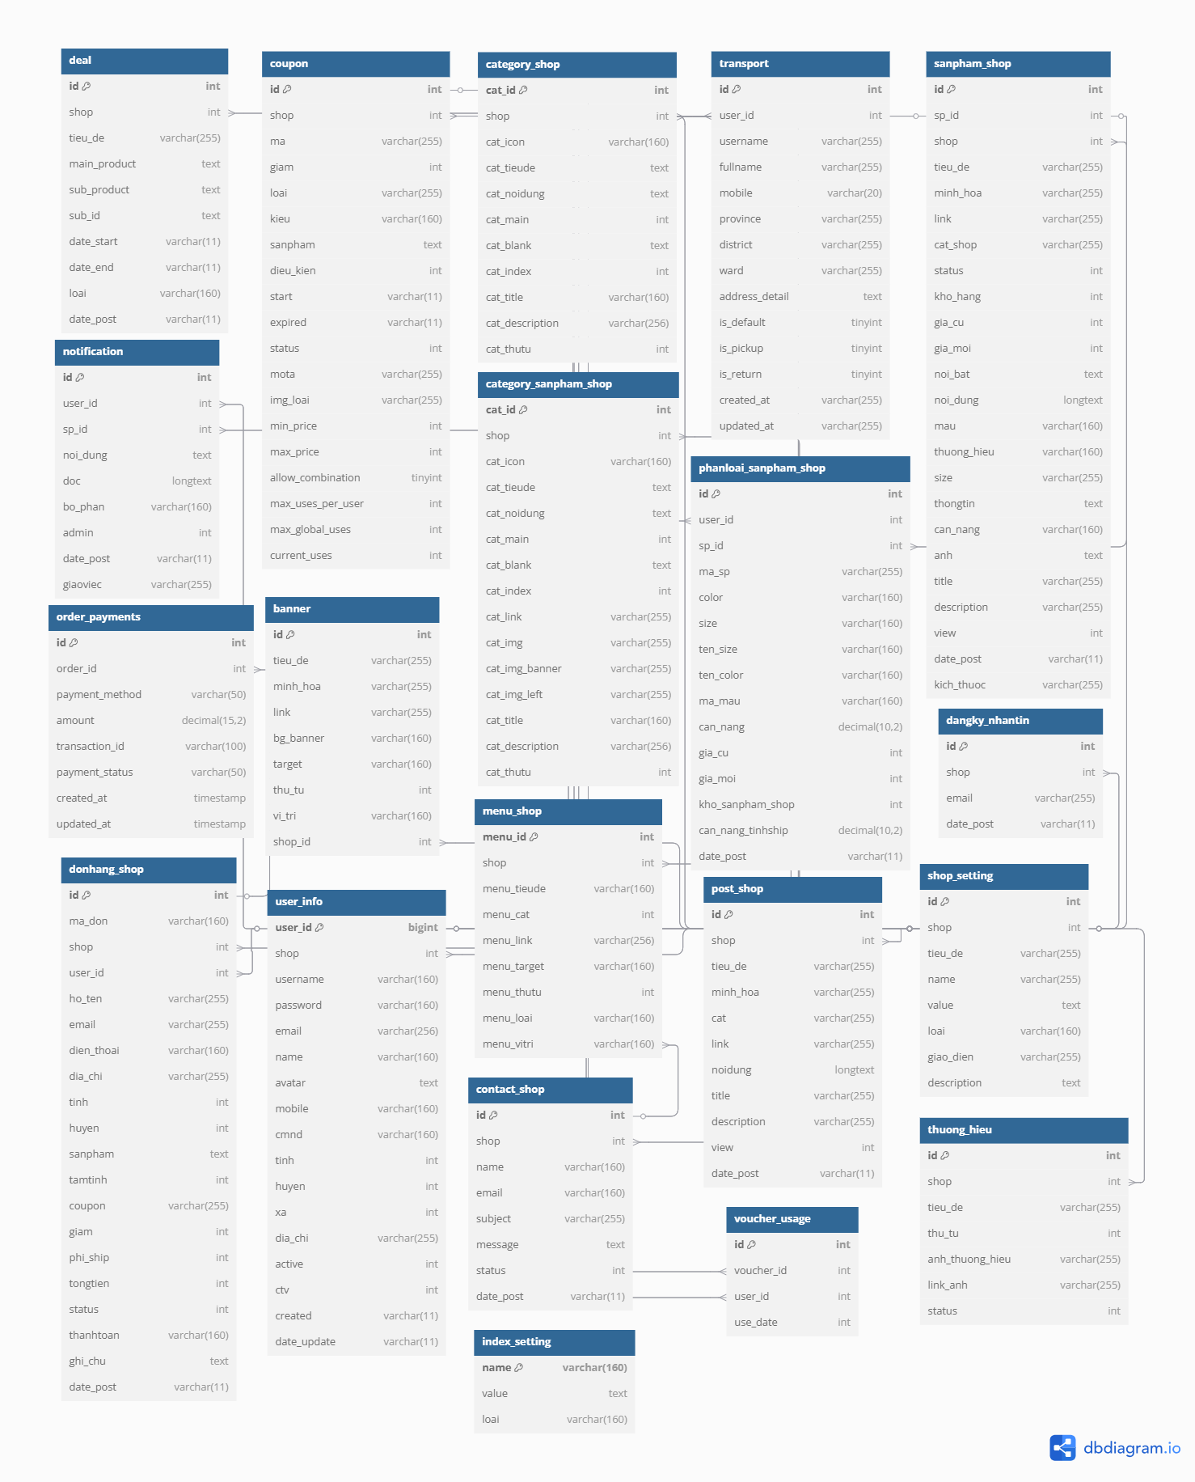
Hình 2.25 Sơ đồ dữ liệu quan hệ

Chi tiết các bảng dữ liệu
Bảng Banner
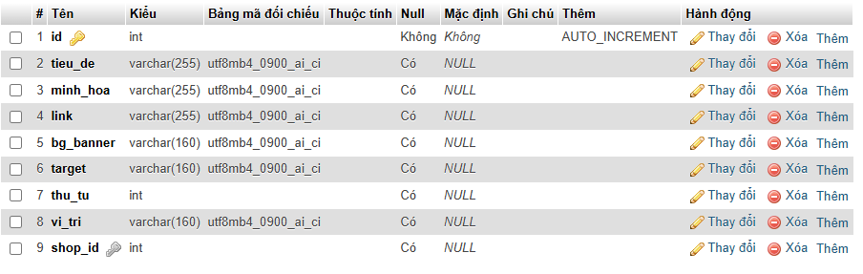
Bảng category_sanpham_shop
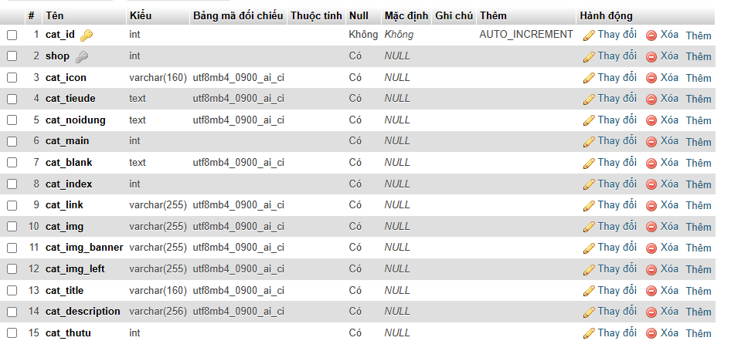
Bảng category_shop
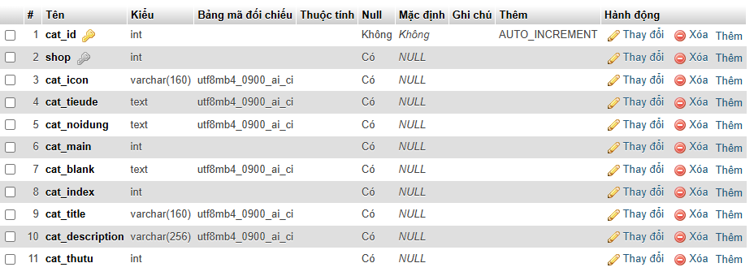
Bảng contact_shop
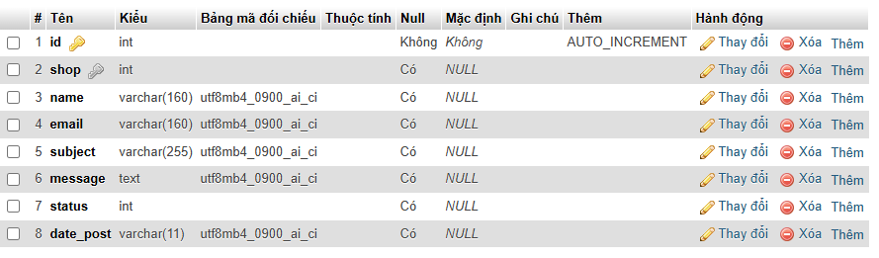
Bảng coupon
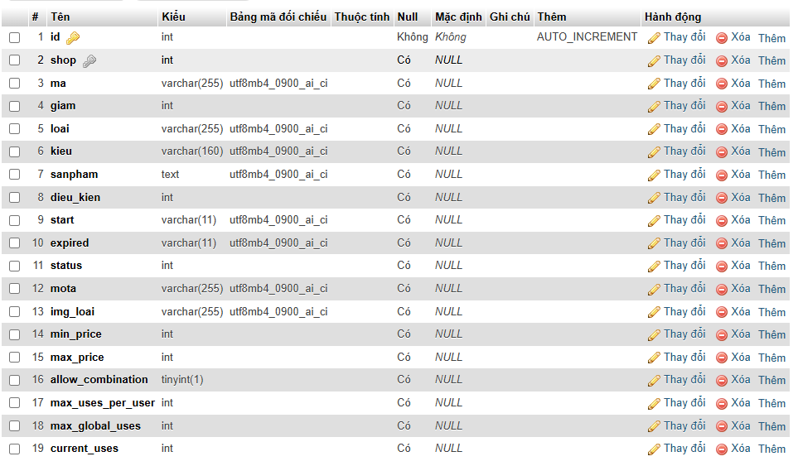
Bảng dangky_nhantin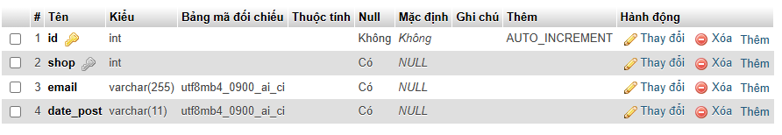
Bảng deal
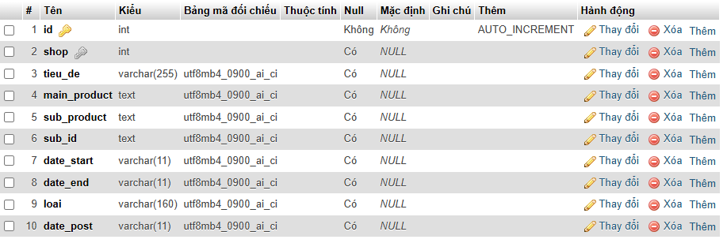
Bảng donhang_shop
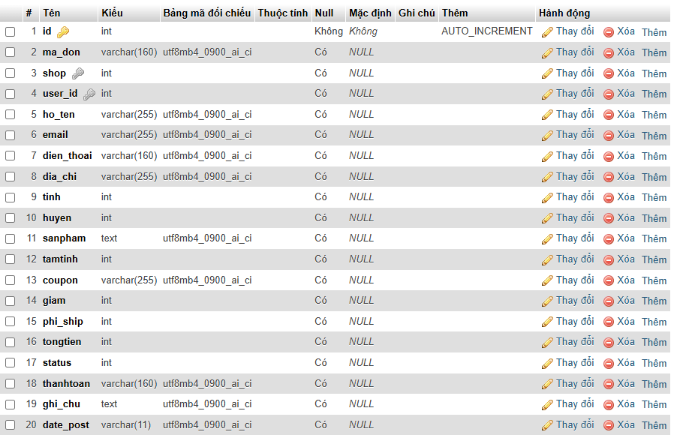
Bảng index_setting
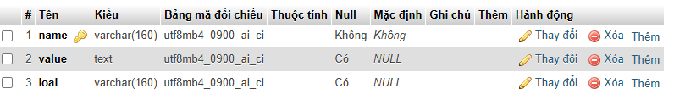
Bảng menu_shop
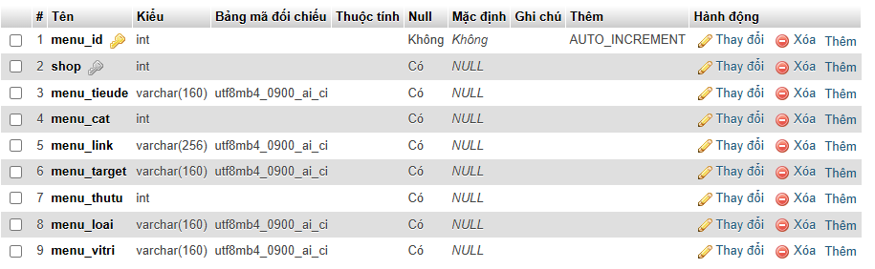
Bảng notification
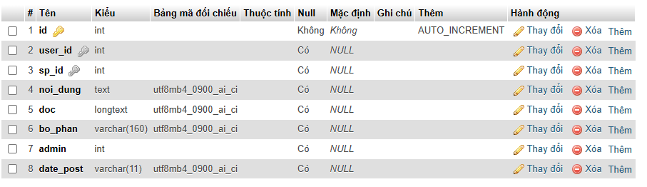
Bảng order_payments
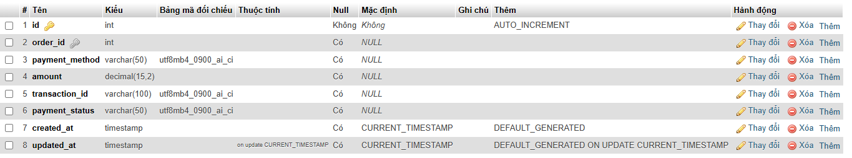
Bảng phanloai_sanpham_shop
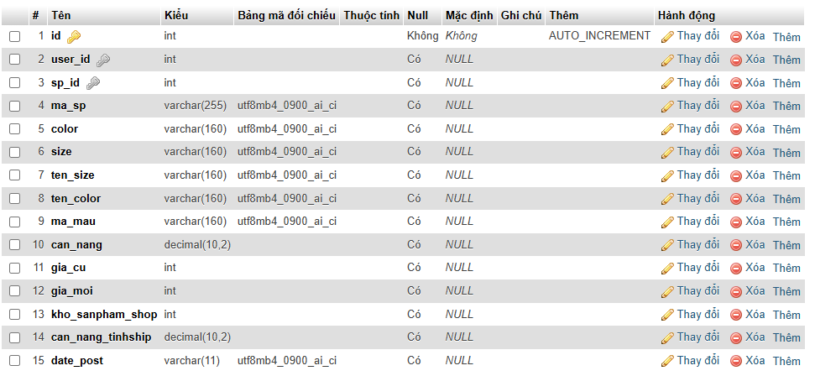
Bảng sanpham_shop
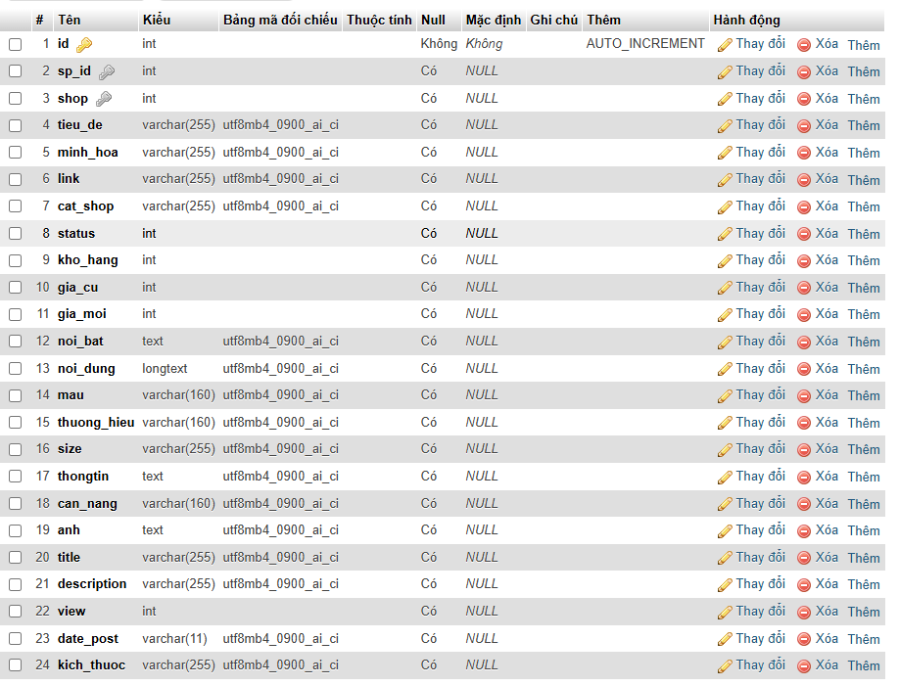
Bảng post_shop
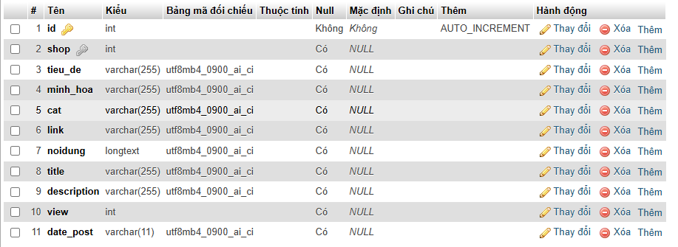
Bảng shop_setting
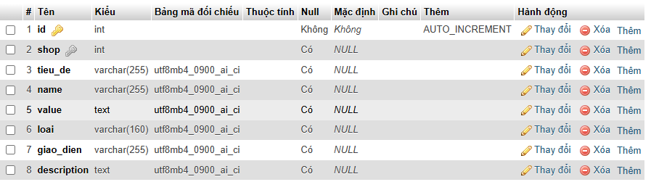
Bảng thuong_hieu
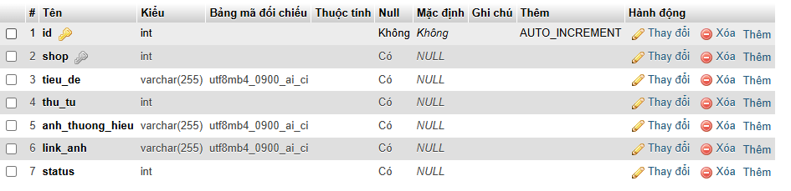
Bảng transport
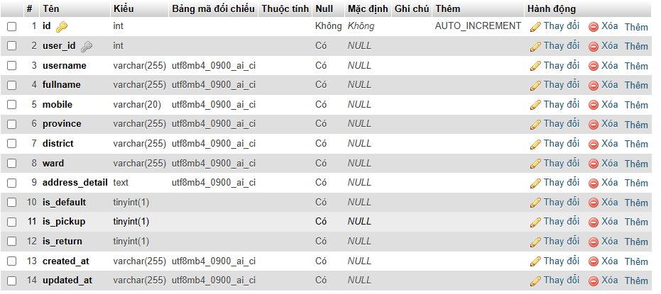
Bảng user_info
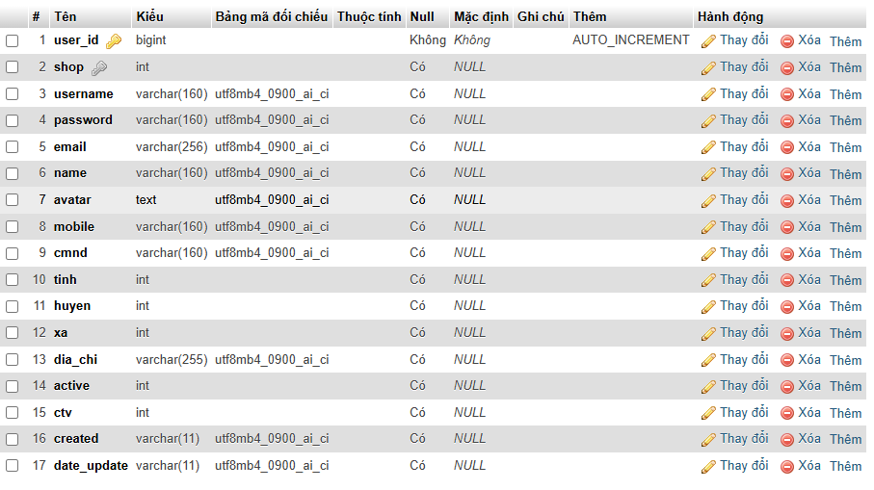
Bảng voucher_usage
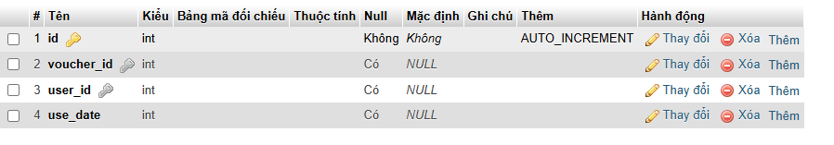

Hình 2.26 Các bảng trong CSDL

Thiết kế giao diện hệ thống

Use case Dang Nhap
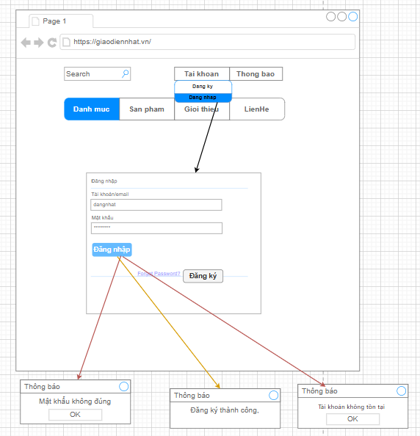
Hình 2.27 Hình hình dung màn hình đăng nhập

Use case Dang Ky
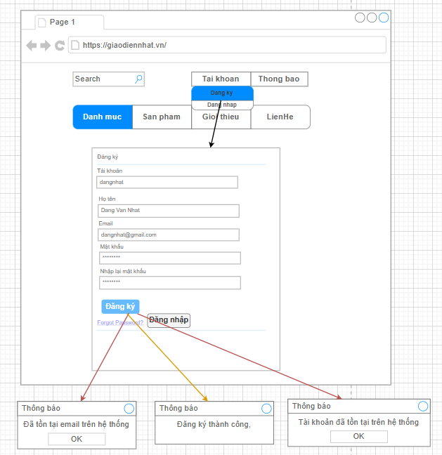
Hình 2.28 Hình hình dung màn hình đăng ký

Use case Thong Tin Ca Nhan
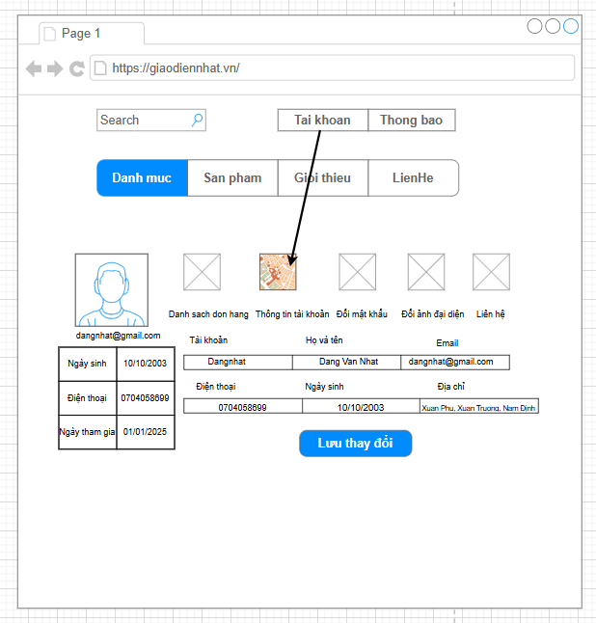
Hình 2.29 Hình hình dung màn hình thông tin cá nhân

Use case Xem Chi Tiet San Pham
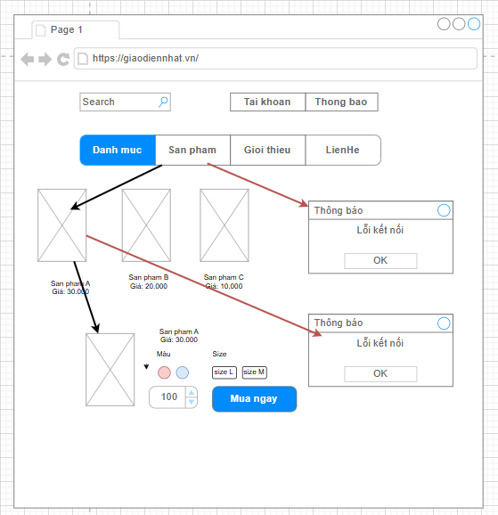
Hình 2.30 Hình hình dung màn hình xem chi sản phẩm

Use case Thanh Toan
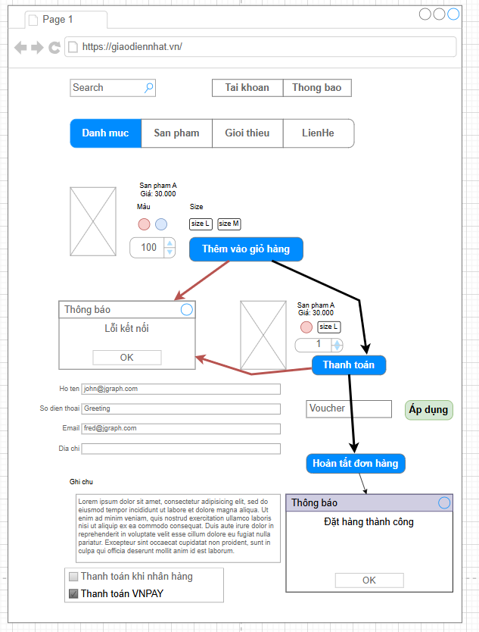
Hình 2.31 Hình hình dung màn hình đặt hàng

Use case Quan Ly San Pham
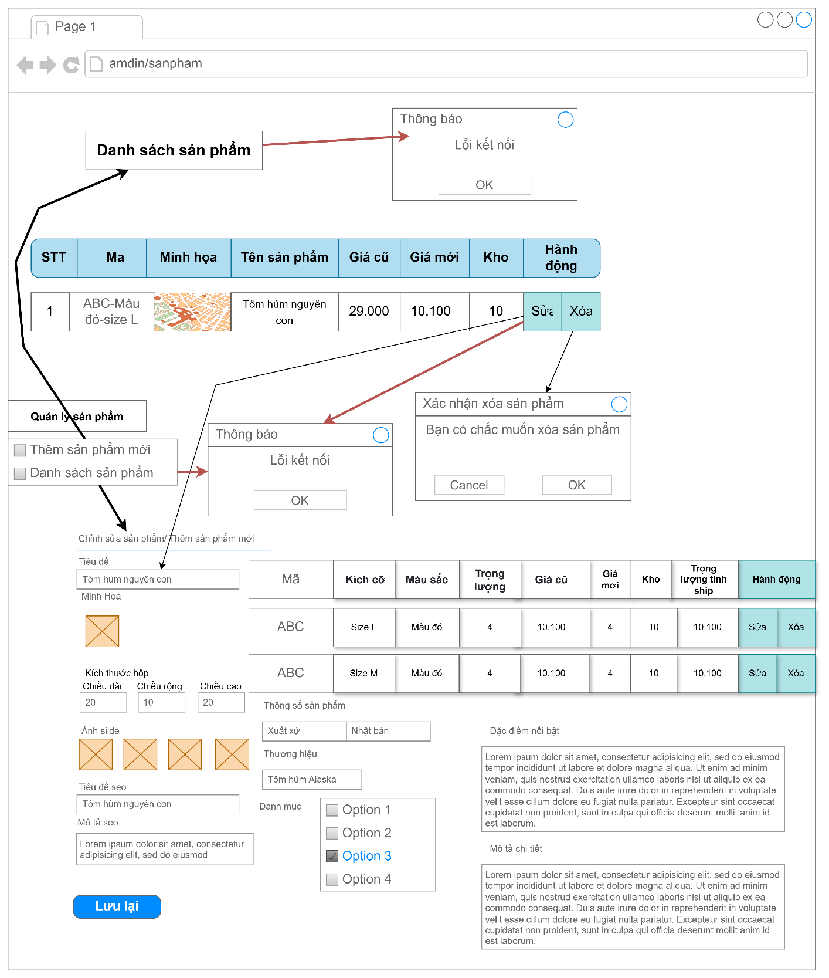

Hình 2.32 Hình hình dung màn hình quản lý sản phẩm

Use case Quan Ly Don Hang
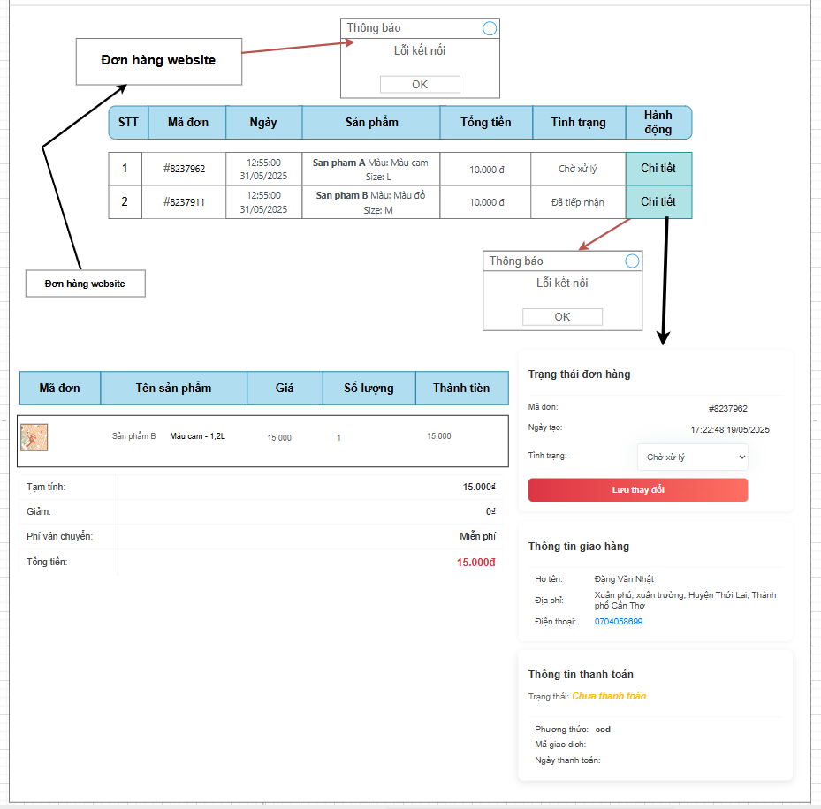
Hình 2.33 Hình hình dung màn hình quản lý đơn hàng

Use case Quan Ly San Pham Flash Sale
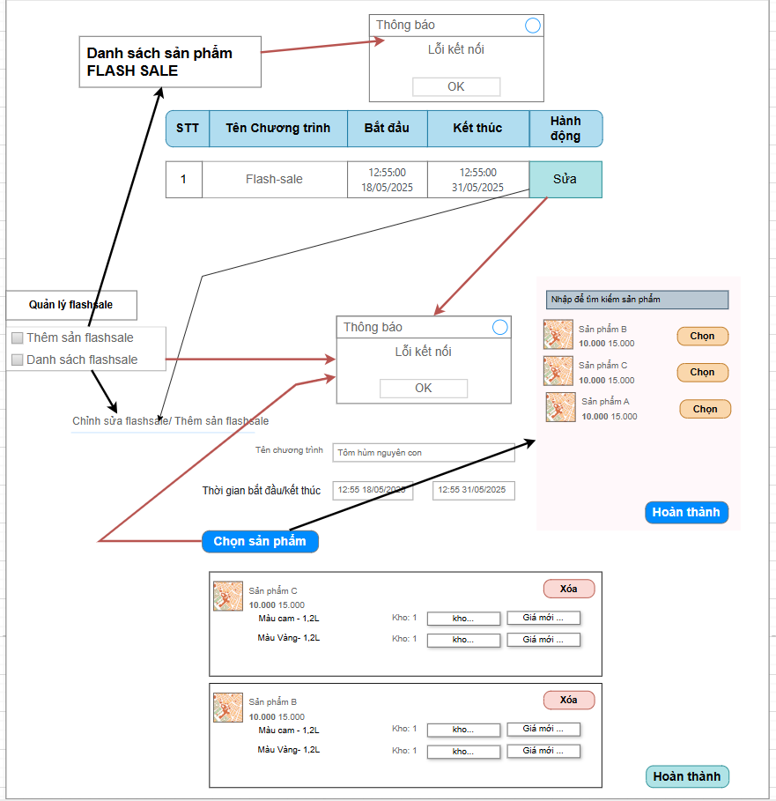
Hình 2.34 Hình hình dung màn hình quản lý sản phẩm flash sale

Use case Quan Ly Thanh Vien
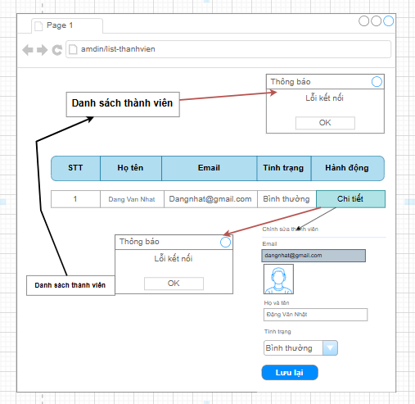
Hình 2.35 Hình hình dung màn hình quản lý người dùng

Use case Quan Ly Thong Ke
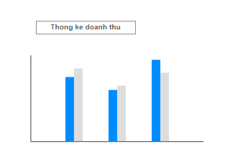
Hình 2.36 Hình hình dung màn hình thống kê

CHƯƠNG 3. TRIỂN KHAI VÀ KIỂM THỬ

Cài đặt công cụ

Phần mềm Visual Studio Code chạy HTML, CSS, PHP
Cài đặt chương trình:
Bước 1: Bạn vào trang chủ Visual Studio Code và cài đặt. Các bạn nhấn và Download để tải.
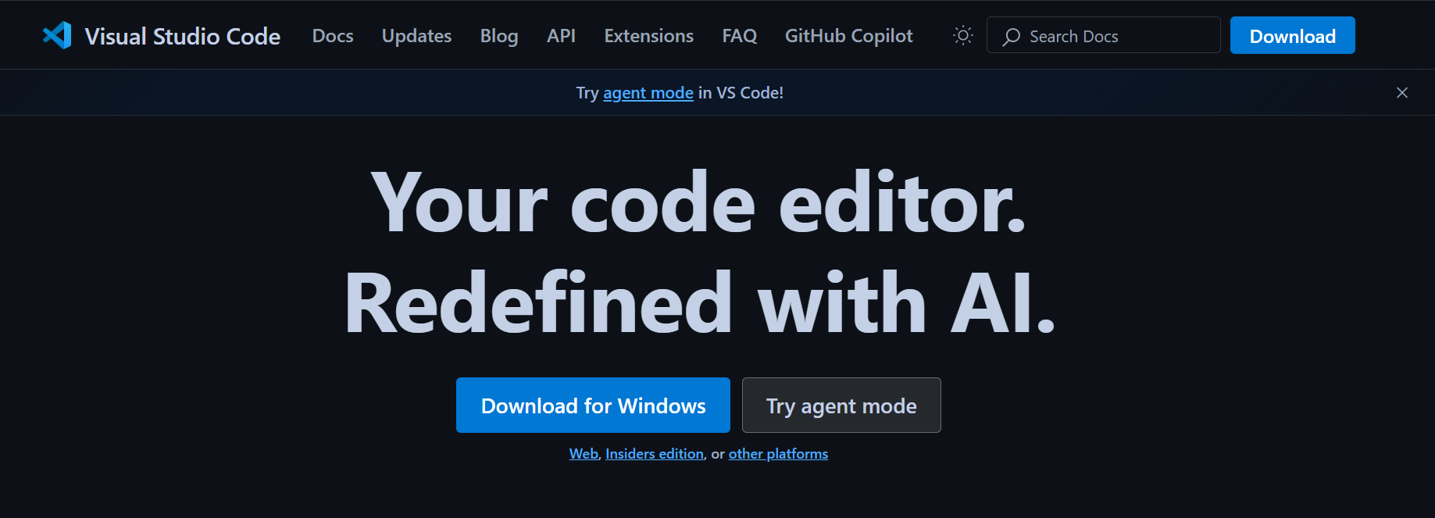
Bước 2: Bạn nhấn đúp chuột vào file vừa mới tải về, sau đó chọn Run để bắt đầu cài đặt. Chọn Next và kích Install để cài đặt.
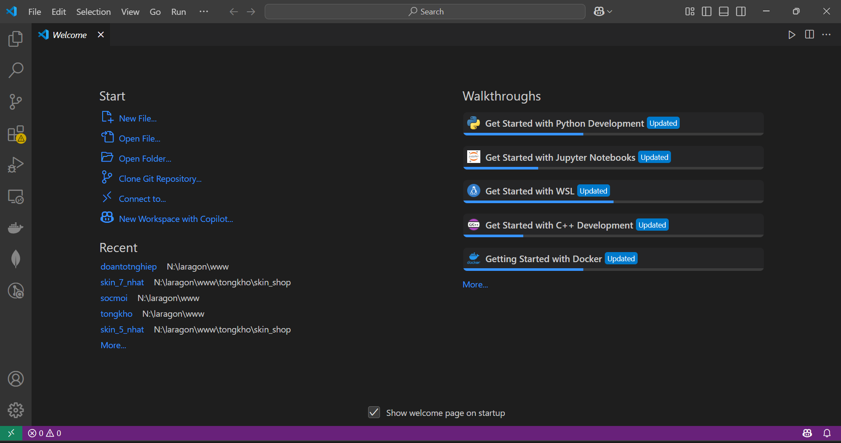
Bước 4: Sau khi cài đặt xong sẽ xuất hiện màn hình bắt đầu của Visual Studio Code. Bạn vào CMD di chuyển đến thư mục cần lưu cd thu_muc_can_luu, tạo câu lệnh mkdir project-folder, cd project-folder, sau đó git clone https://github.com/nhat2109/DoAnTotNghiep.git rồi cd vào dự án cd project
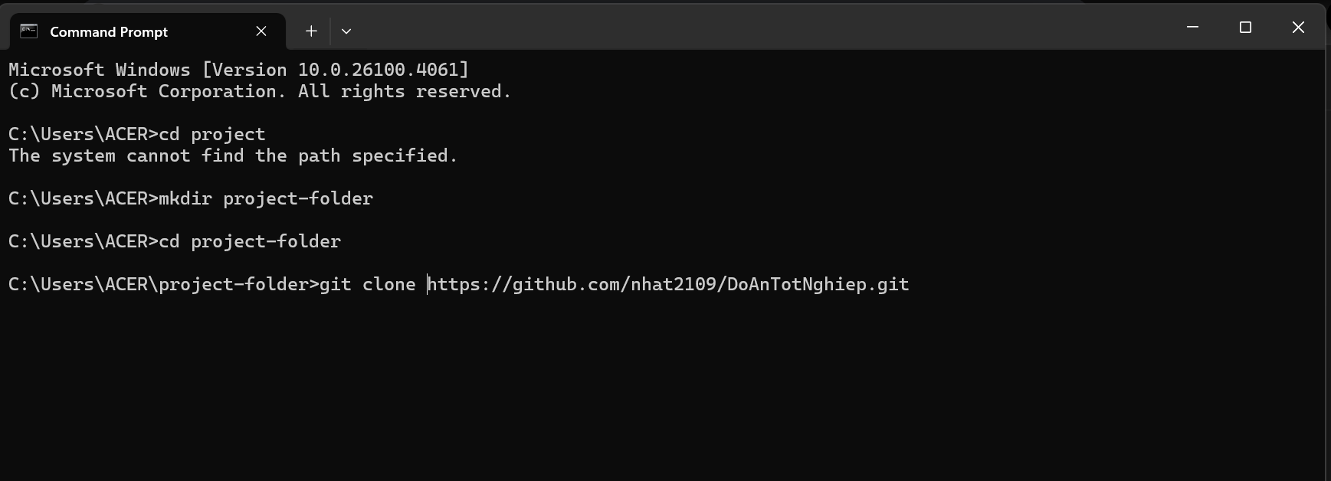
Bước 5: Sau khi tải xong bạn thay đổi file includes/config bằng database bạn tạo trên laragon.

Phần mềm Laragon 8.1
Cài đặt chương trình:
Bước 1: Download phpmyAdmin
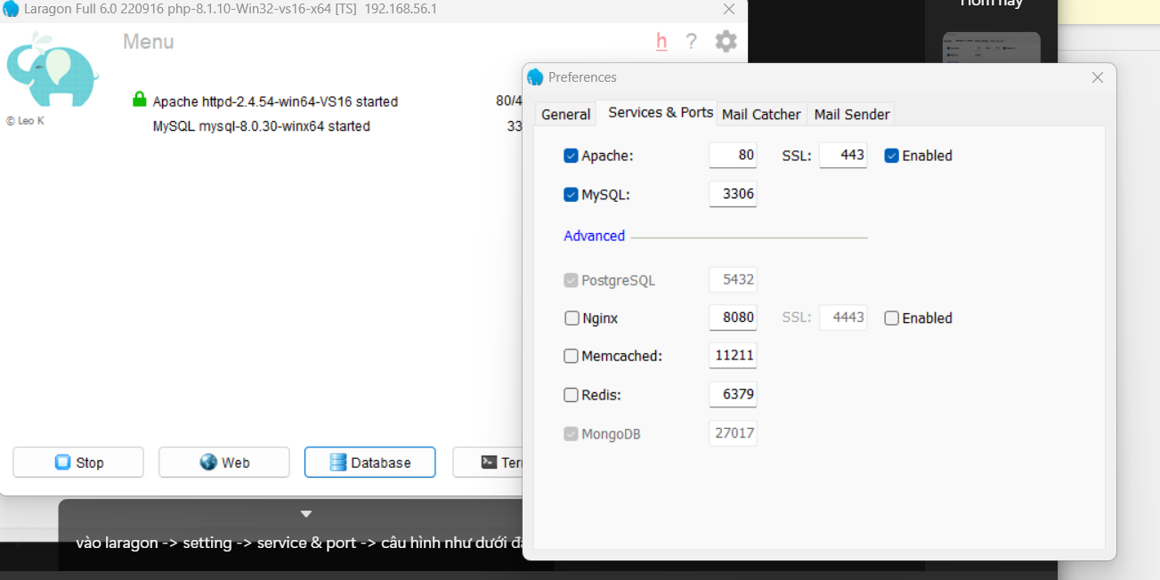

Bước 2: Download laragon, cài đặt laragon thành công (lưu ở ổ C)
Bước 3: Import database, và khởi động dự án. Chạy trực tiếp trên laragon.

Giao diện người dùng

Đăng nhập – Đăng ký
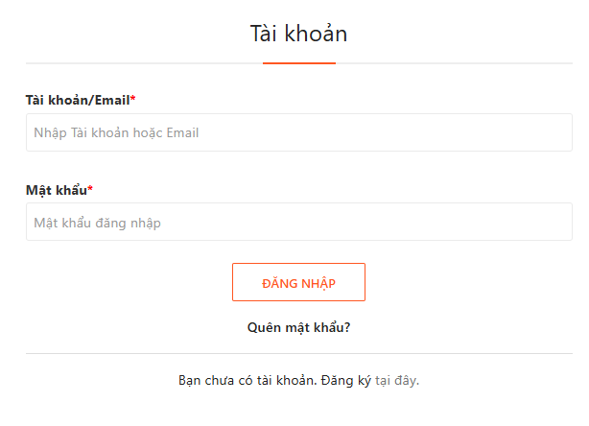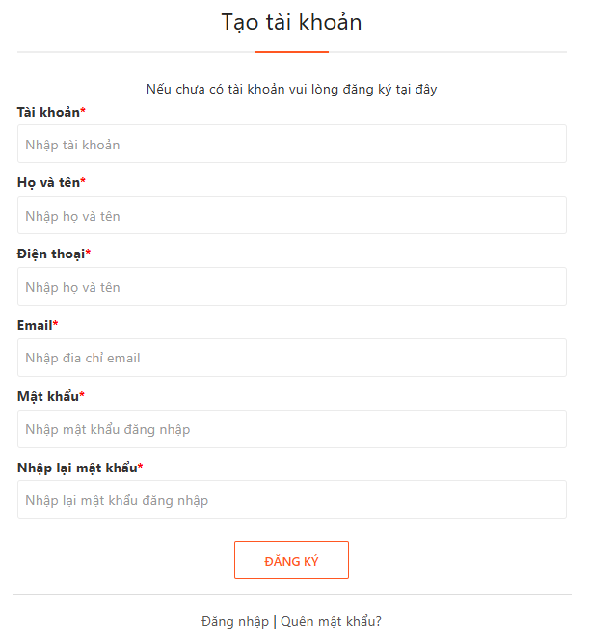
Hình 3.1 Giao diện đăng ký, đăng nhập

Trang chủ
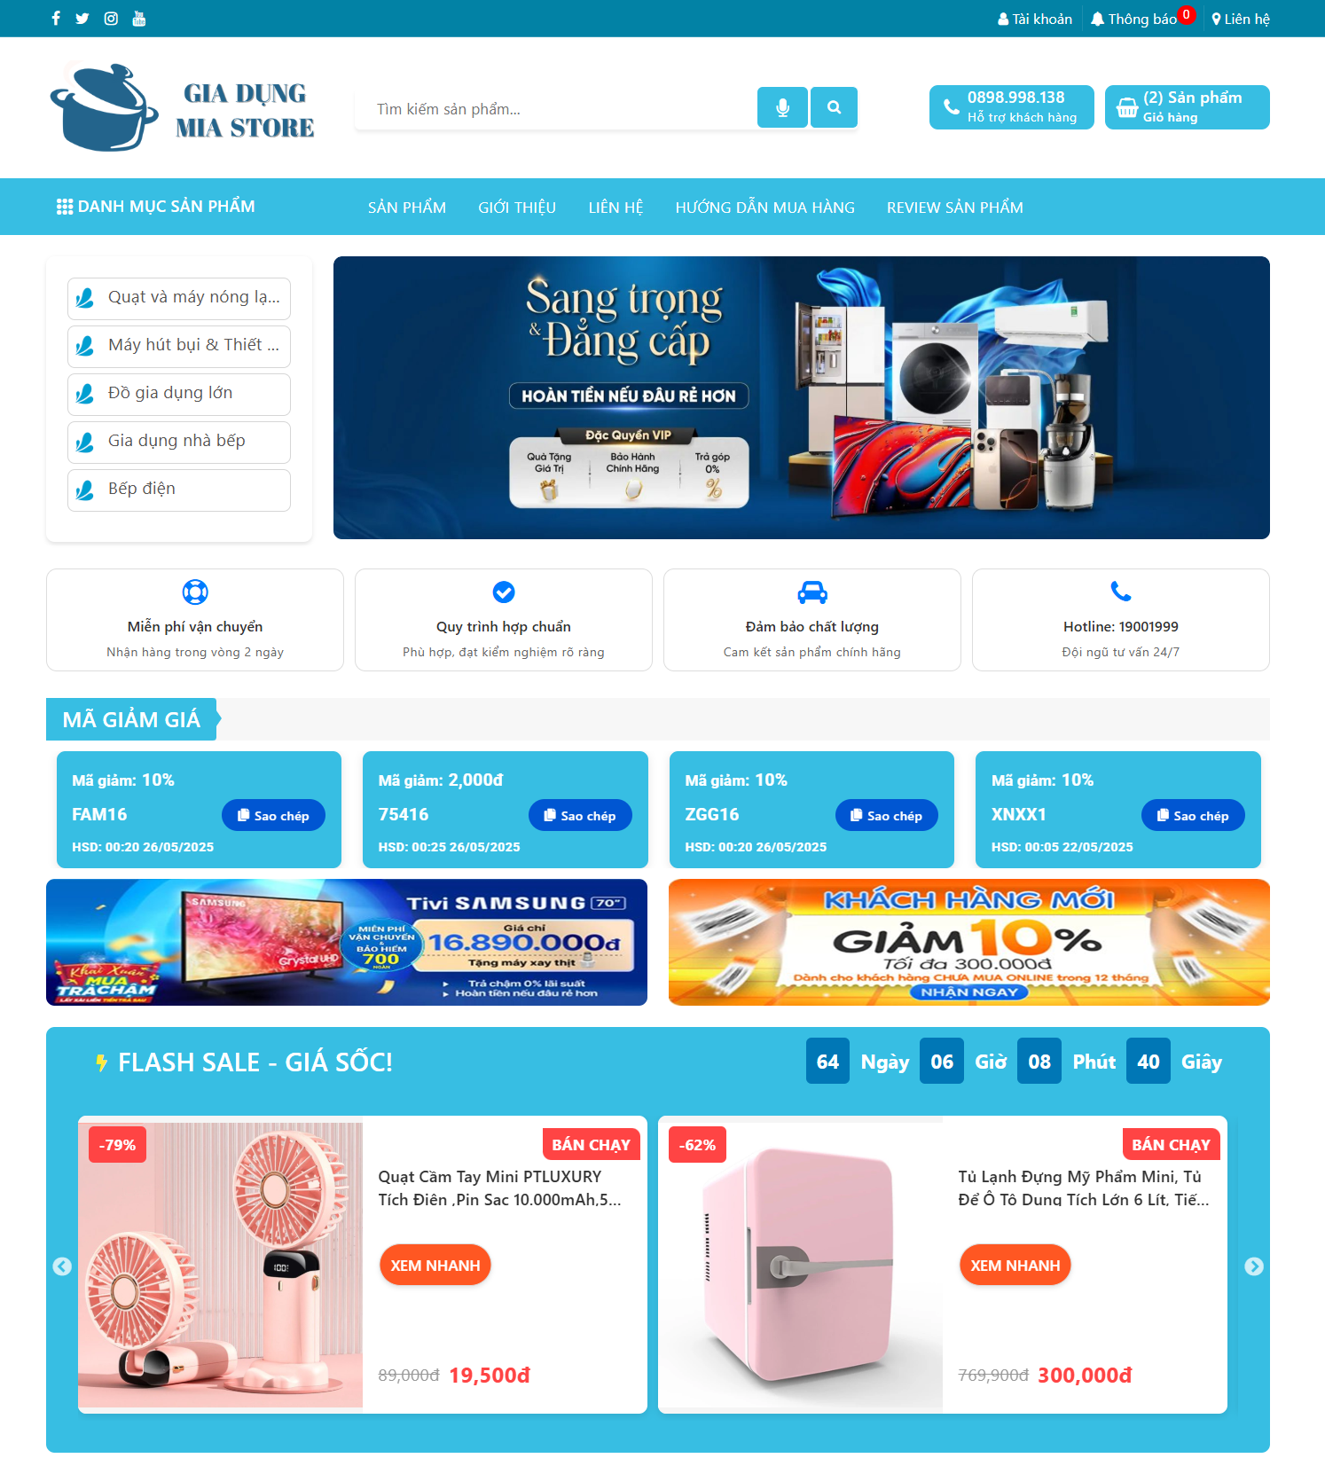
Hình 3.2 Giao diện trang chủ

Giao diện sản phẩm
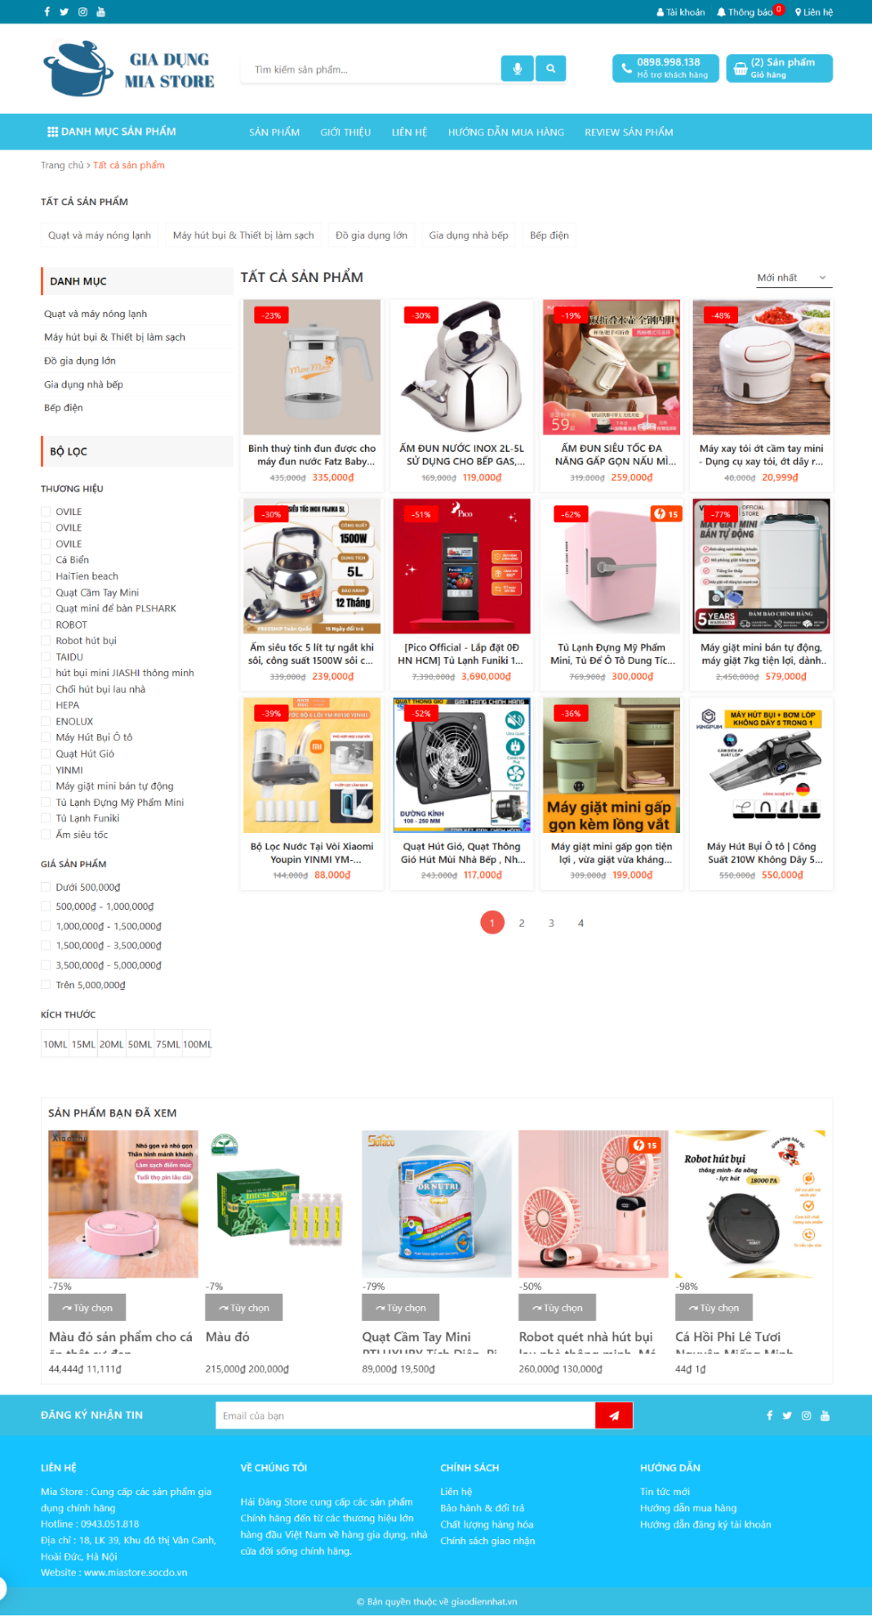
Hình 3.3 Giao diện sản phẩm

Thông tin cá nhân của khách hàng
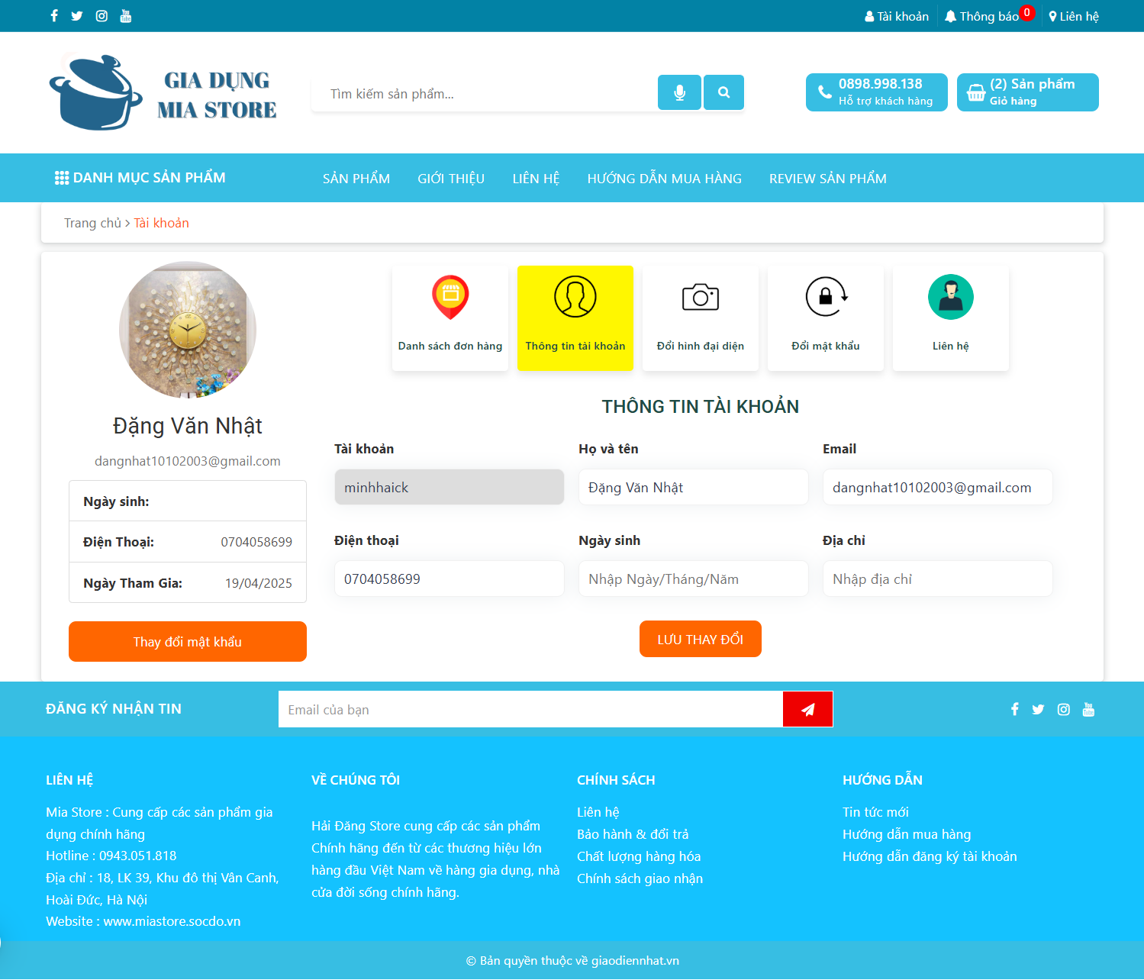
Hình 3.4 Giao diện thông tin cá nhân người dùng

Xem các đơn hàng khách hàng đã đặt
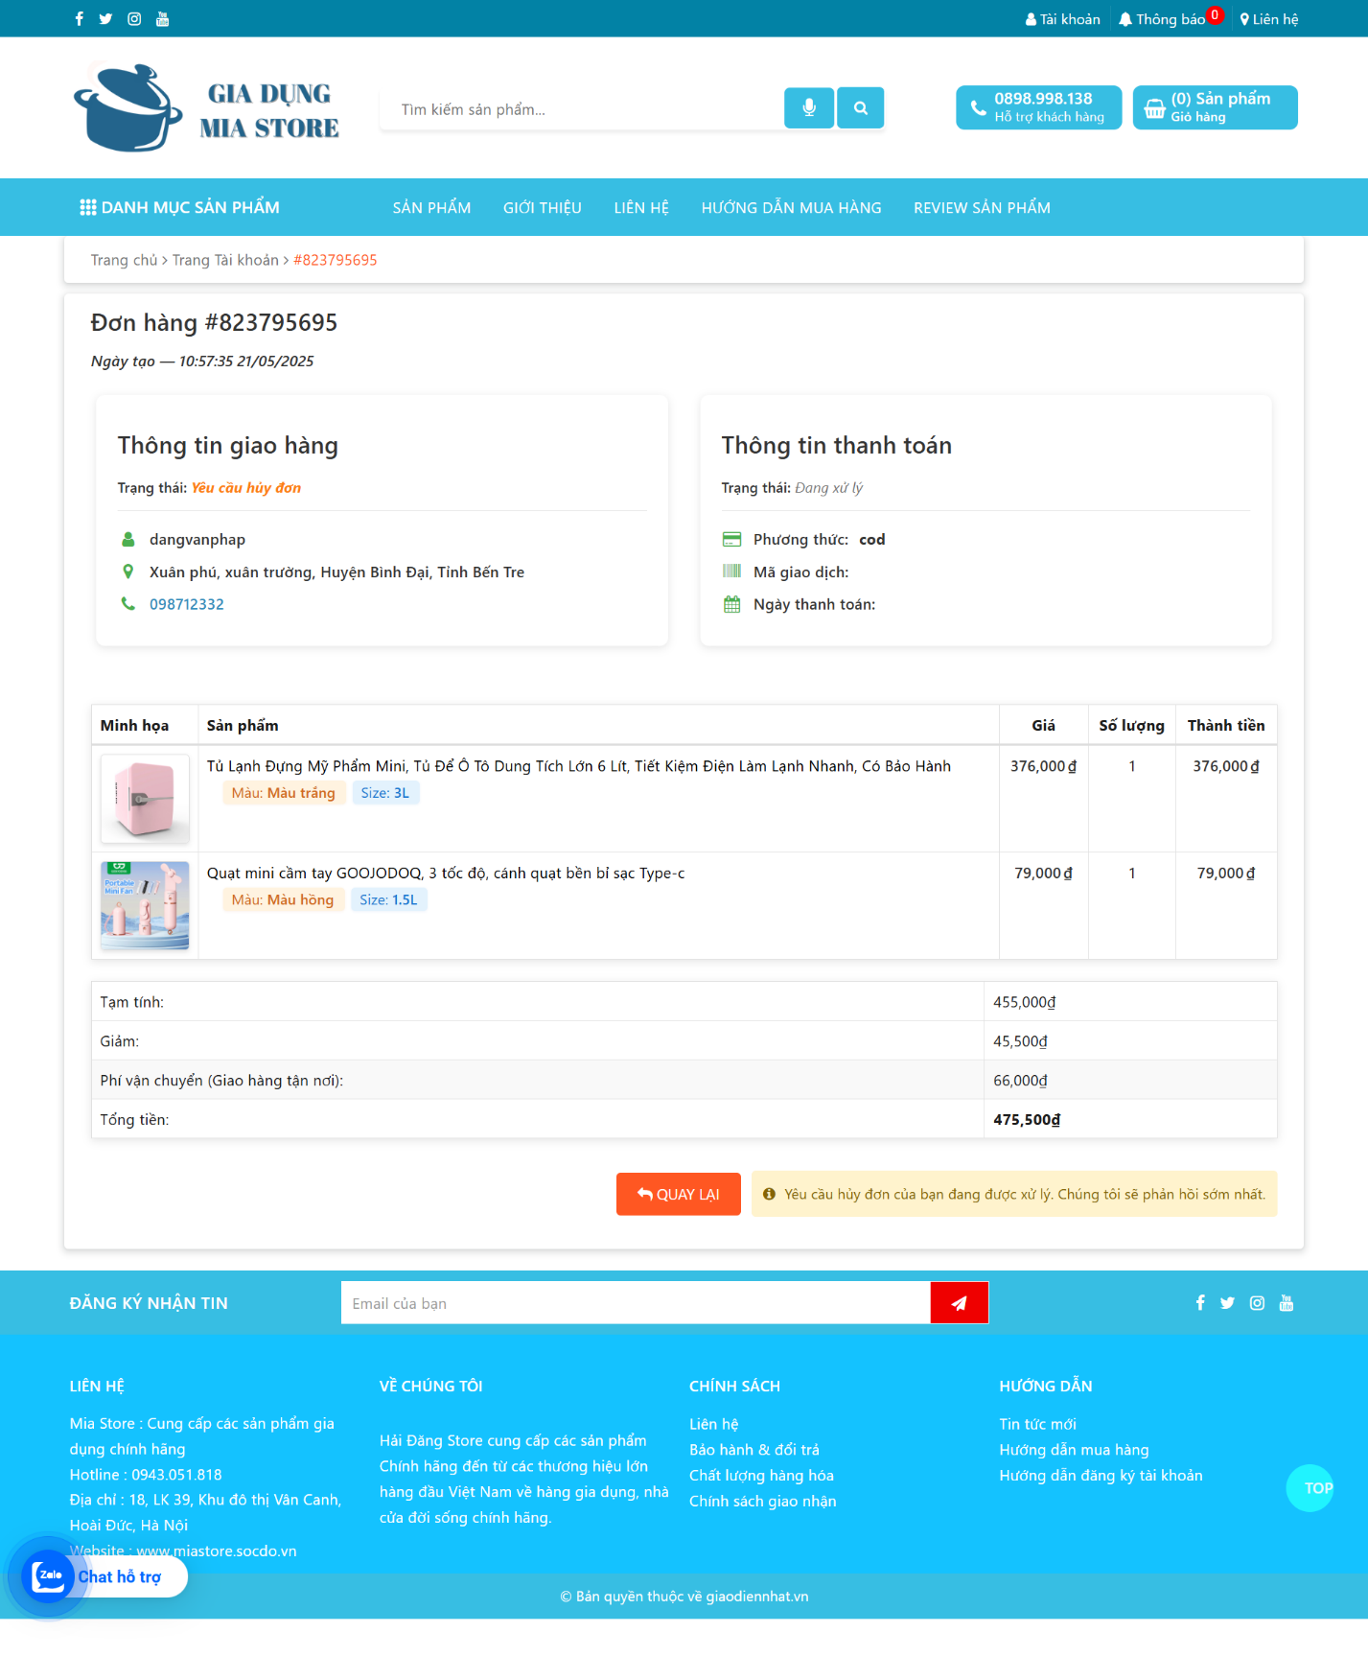
Hình 3.5 Giao diện các đơn hàng khách hàng đã đặt

Giao diện tìm kiếm sản phẩm
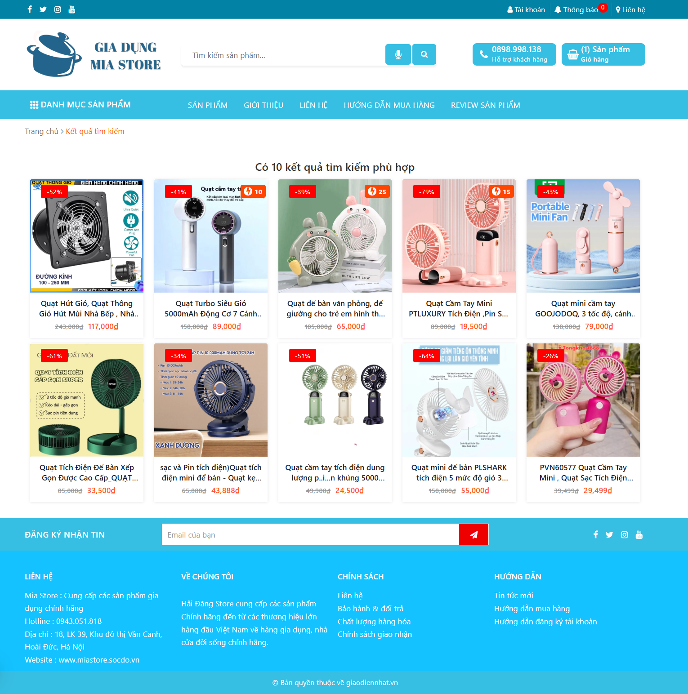
Hình 3.6 Giao diện tìm kiếm sản phẩm

Giao diện chi tiết sản phẩm
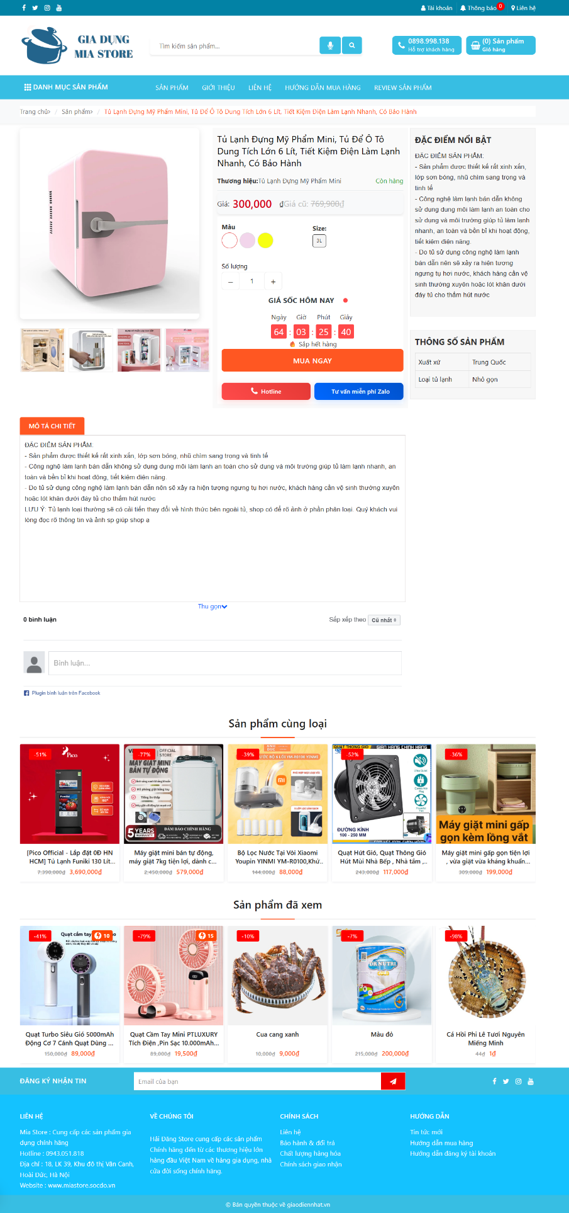
Hình 3.7 Giao diện chi tiết sản phẩm

Thông tin thanh toán
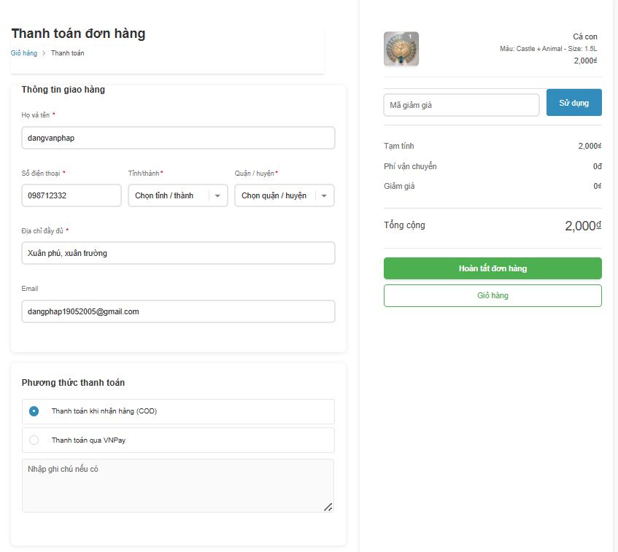
Hình 3.8 Giao diện thanh toán
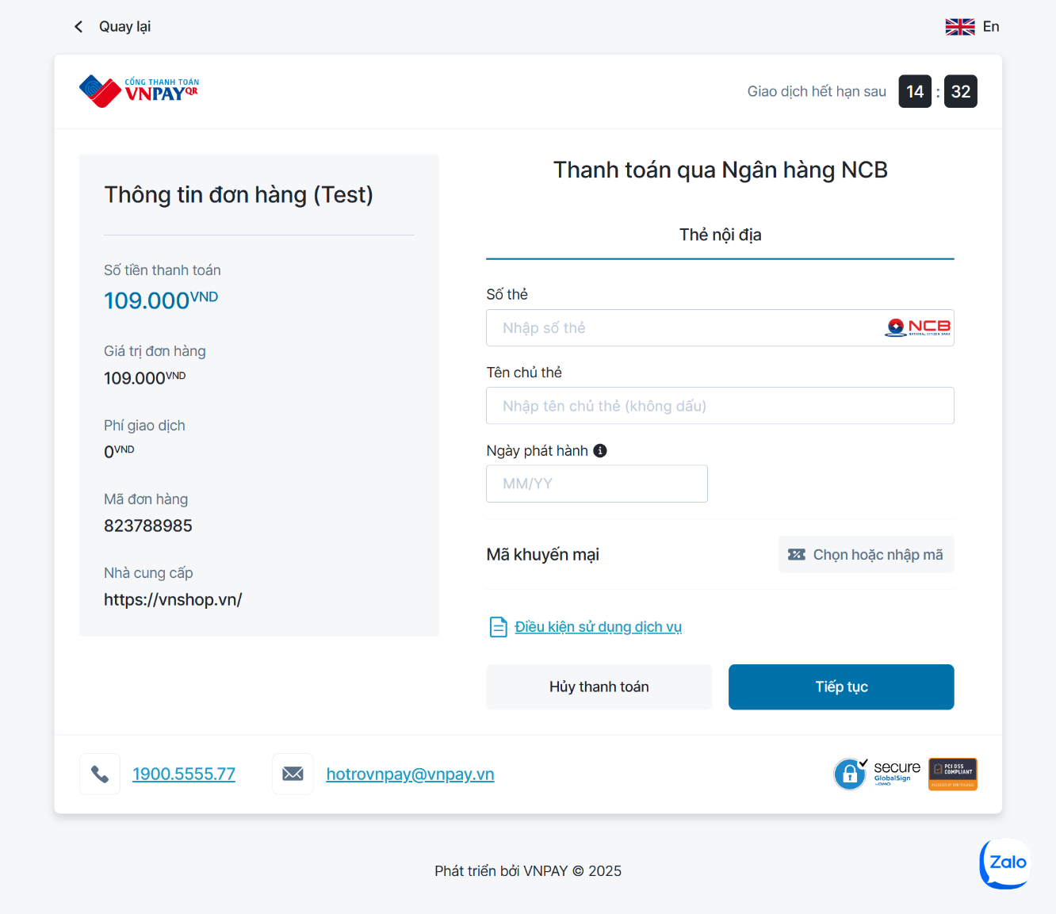
Hình 3.9 Thanh toán online

Liên hệ
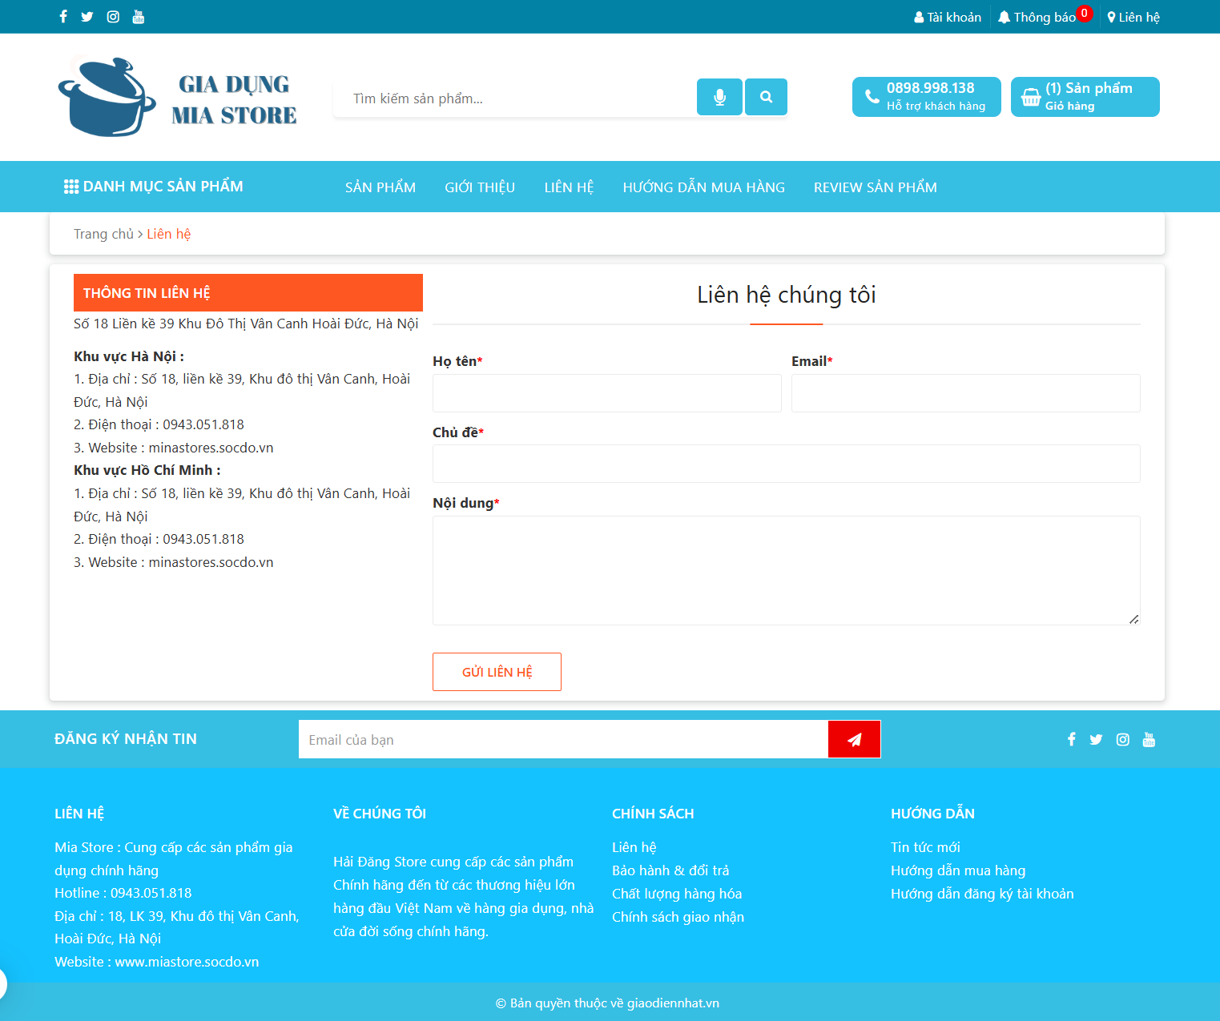
Hình 3.10 Giao diện liên hệ

Giao diện người quản trị

Quản lý danh mục
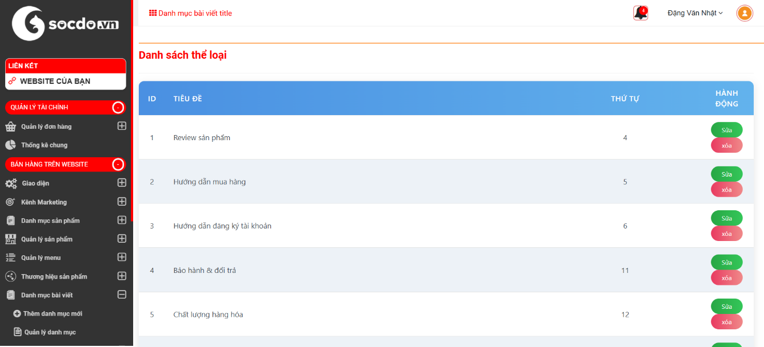
Hình 3.11 Giao diện quản lý danh mục

Quản lý sản phẩm
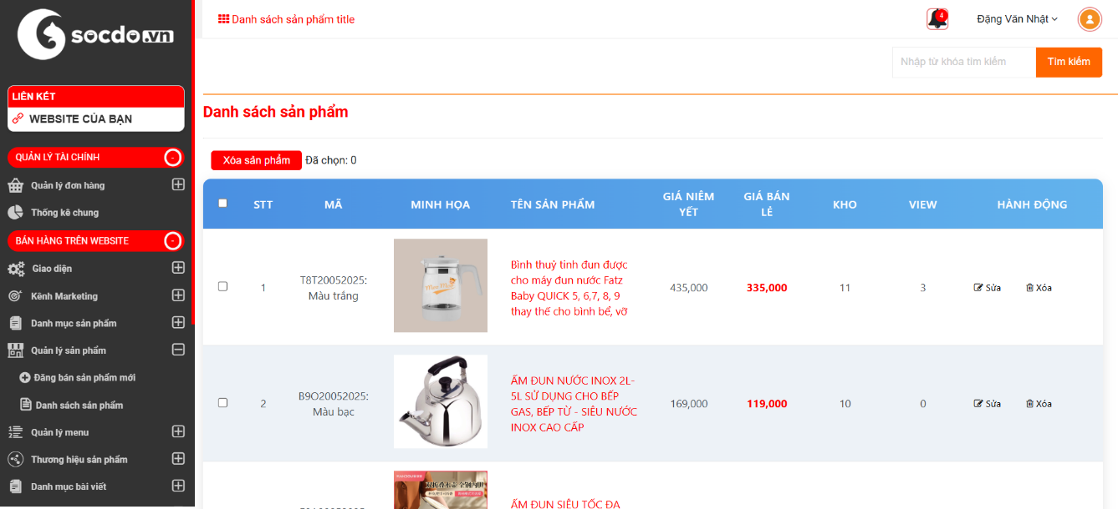
Hình 3.12 Giao diện quản lý sản phẩm

Quản lý đơn hàng
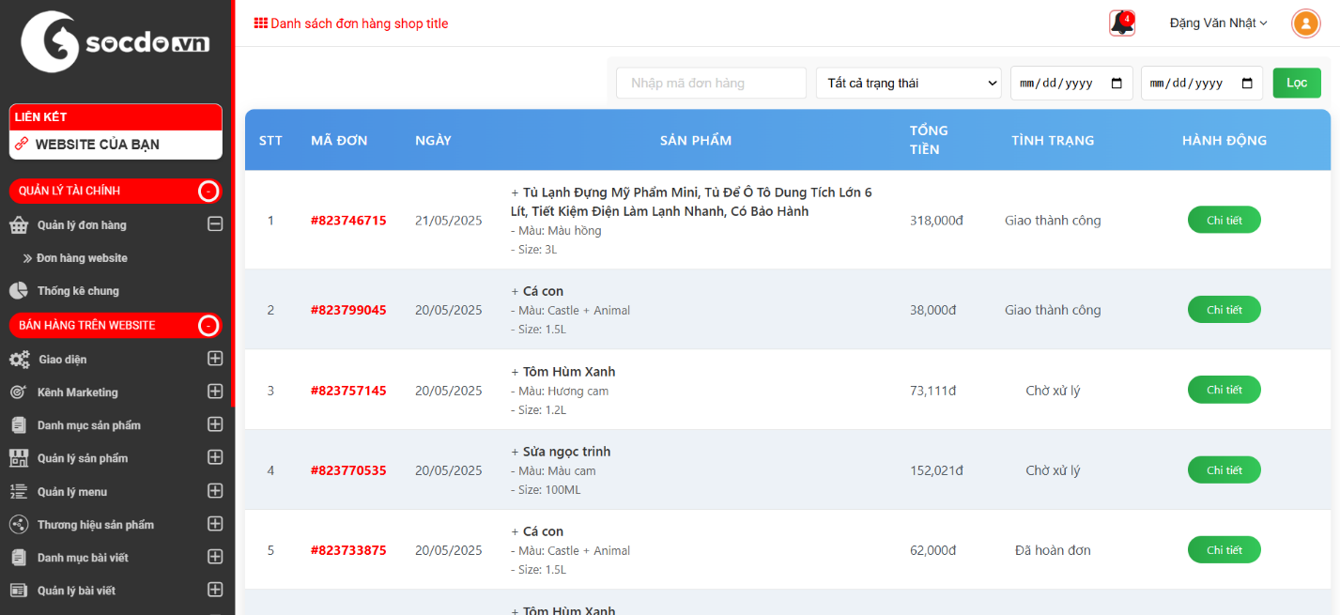
Hình 3.13 Giao diện quản lý đơn hàng

Quản lý danh sách flashsale
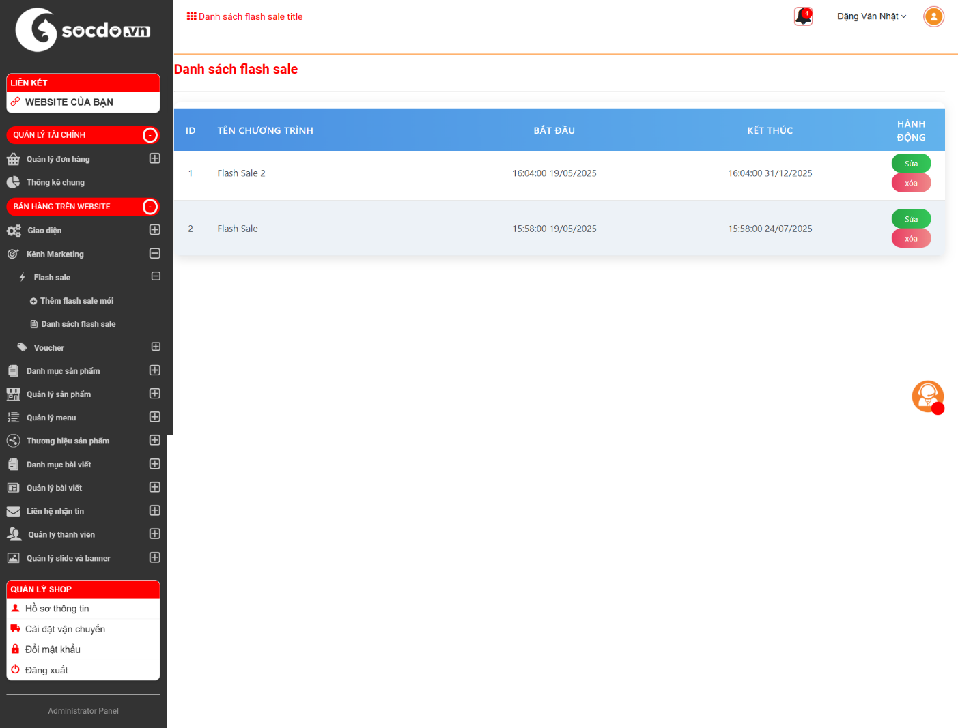
Hình 3.14 Giao diện quản lý danh sách flashsale

Quản lý mã giảm giá
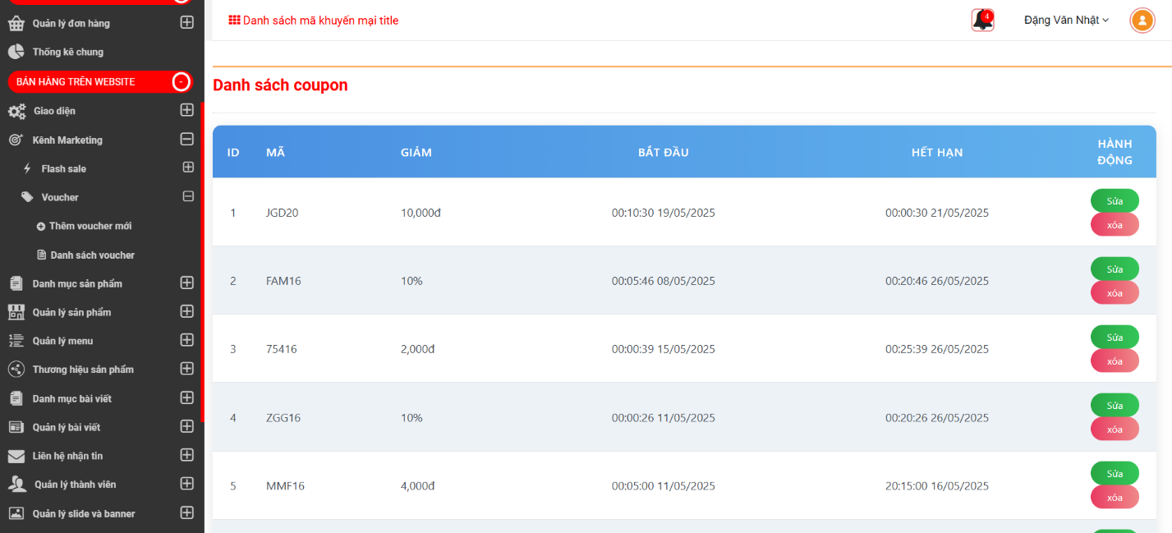
Hình 3.15 Giao diện quản lý mã giảm giá

Quản lý liên hệ
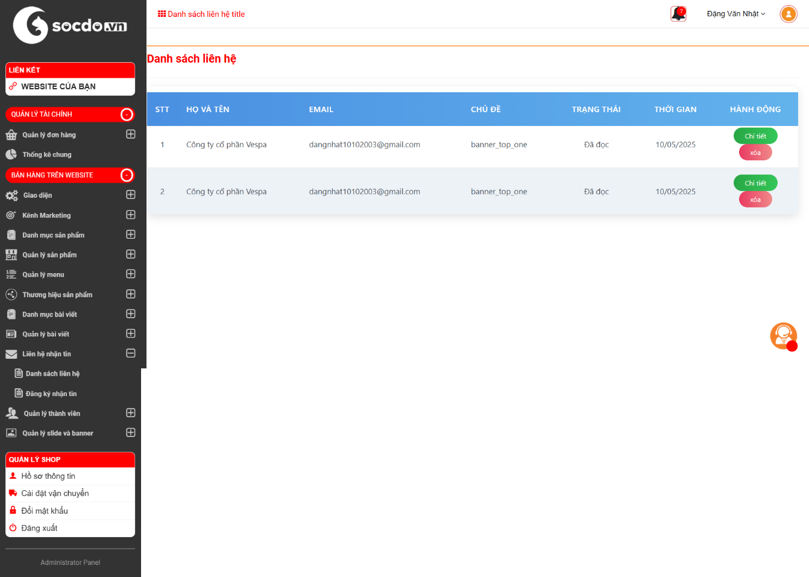
Hình 3.16 Giao diện quản lý liên hệ

Quản lý danh sách banner
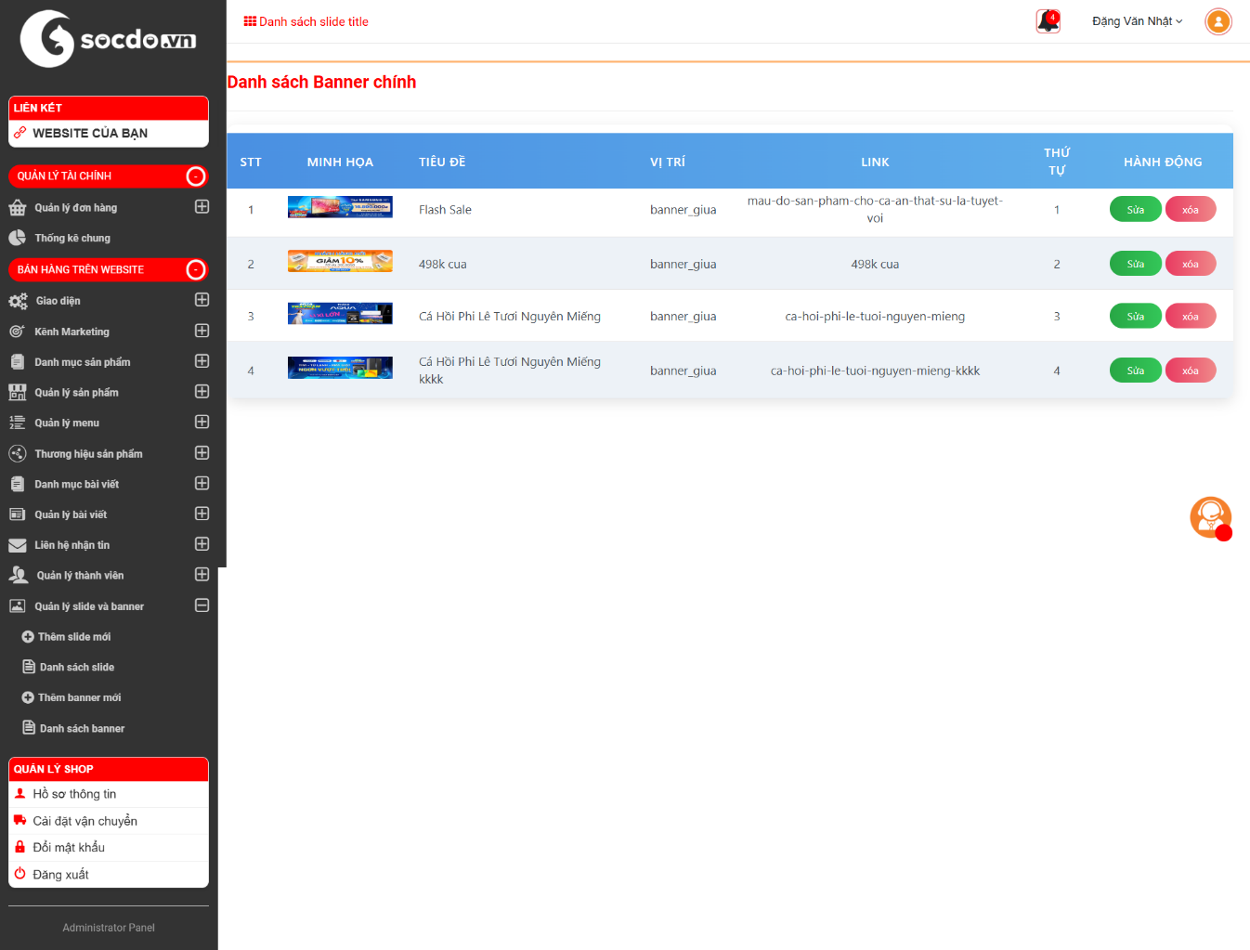
Hình 3.17 Giao diện quản lý danh sách banner

Quản lý thành viên
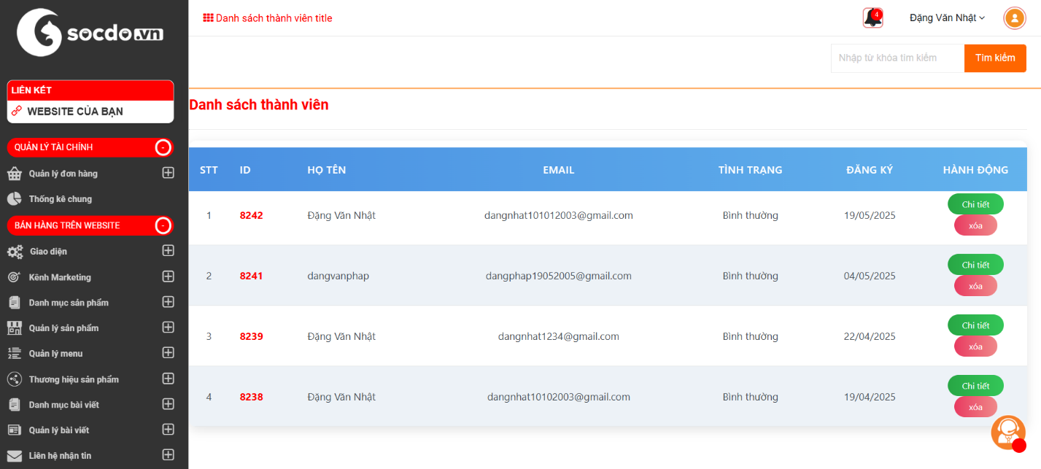
Hình 3.18 Giao diện quản lý người dùng

Thống kê
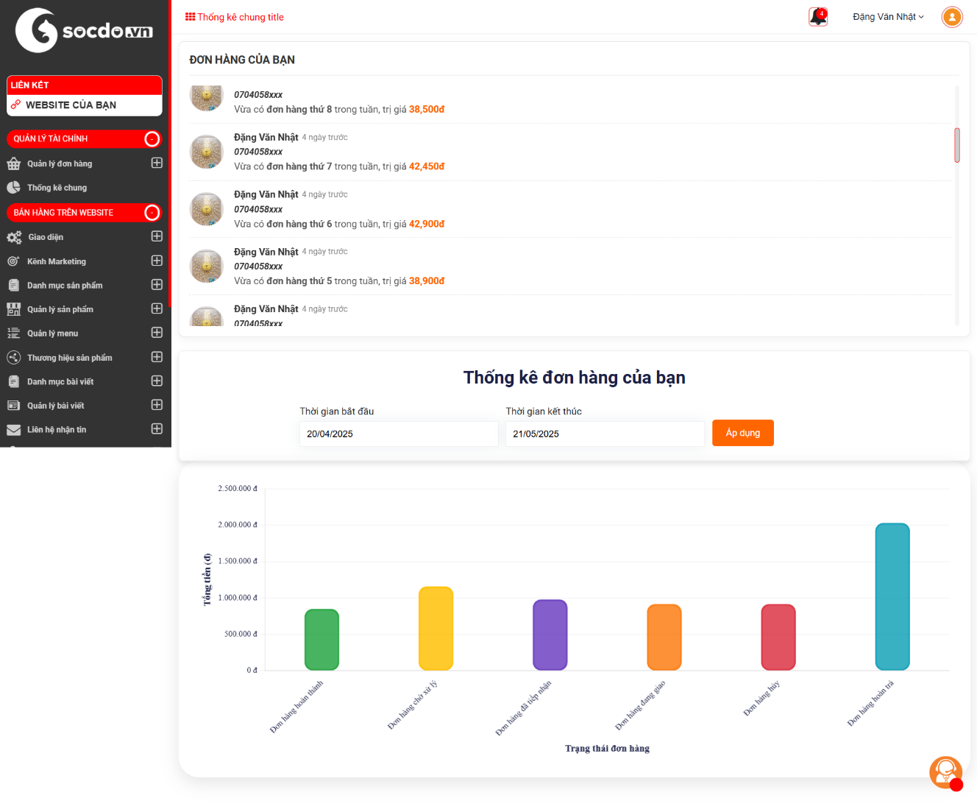
Hình 3.19 Giao diện thống kê

Kiểm thử chức năng của hệ thống
- Chức năng phía khách hàng
Test Case | Nội dung | Đầu ra  mong muốn | Kết quả
Kiểm tra chức năng đăng nhập | Nhập tài khoản mật khẩu hợp lệ | Đăng nhập thành công | Pass
 | Nhập tài khoản & mật khẩu không hợp lệ | Đăng nhập không  thành công | Pass
Kiểm tra chức năng đăng ký | Đăng ký với thông  tin hợp lệ | Đăng ký thành công | Pass
 | Đăng ký với thông  tin không hợp lệ | Đăng ký không  thành công | Pass
Kiểm tra chức năng tìm sản phẩm | Nhập sản phẩm cần tìm kiếm | Hiển thị 4 sản phẩm gợi ý, ấn tìm kiếm hiển thị sản phẩm liên quan. | Pass
 | Nhập sản phẩm không tồn tại | Không có sản phẩm nào | Pass
Kiểm tra chức năng xem chi tiết sản phẩm | Không yêu cầu | Chuyển hướng sang màn thông tin chi tiết sản phẩm | Pass
Kiểm tra chức năng thêm vào giỏ hàng | Cộng số lượng, chọn size, màu | Hiện thị Popup, Chuyển hướng trang thanh toán | Pass
Kiểm tra chức năng thanh toán | Chọn phương thức thanh toán | Sau khi thanh toán thì sẽ không còn sản phẩm | Pass
Kiểm tra chức năng xem đơn hàng đã đặt | Không yêu cầu | Hiện thị thành công các đơn hàng đã đặt và chi tiết | Pass

- Chức năng phía người quản trị
Test Case | Nội dung | Đầu ra  mong muốn | Kết quả
Kiểm tra chức năng đăng nhập | Nhập tài khoản mật khẩu hợp lệ | Đăng nhập thành công | Pass
 | Nhập tài khoản & mật khẩu không hợp lệ | Đăng nhập không  thành công | Pass
Kiểm tra chức năng thêm sản phẩm mới | Nhập dữ liệu  hợp lệ | Thêm sản phẩm  mới thành công | Pass
 | Nhập dữ liệu  không hợp lệ | Thêm sản phẩm mới không thành công | Pass
Kiểm tra chức năng sửa sản phẩm | Cập nhận thông tin sản phẩm | Sửa sản phẩm  thành công | Pass
 | Hủy sửa sản phẩm | Thông tin sản phẩm  không có gì thay đổi | Pass
Kiểm tra chức năng xóa sản phẩm | Đồng ý xóa | Xóa sản phẩm  thành công | Pass
 | Không đồng ý | Xóa sản phẩm  không thành công | Pass
Kiểm tra chức năng thêm loại sản phẩm mới | Nhập dữ liệu  hợp lệ | Thêm loại sản phẩm  mới thành công | Pass
 | Nhập dữ liệu  không hợp lệ | Thêm loại sản phẩm mới không thành công | Pass
Kiểm tra chức năng sửa loại sản phẩm | Cập nhận thông tin sửa sản phẩm | Sửa loại sản phẩm  thành công | Pass
 | Hủy sửa sản phẩm | Thông tin loại sản phẩm  không có gì thay đổi | Pass
Kiểm tra chức năng xóa loại sản phẩm | Đồng ý xóa | Xóa loại sản phẩm  thành công | Pass
 | Không đồng ý | Xóa loại sản phẩm  không thành công | Pass
Kiểm tra chức năng sửa khách hàng | Cập nhận thông tin sửa khách hàng | Sửa khách hàng  thành công | Pass
 | Hủy sửa khách hàng | Thông tin khách hàng  không có gì thay đổi | Pass
Kiểm tra chức năng thêm mã giảm giá | Nhập dữ liệu  hợp lệ | Thêm mã giảm giá  mới thành công | Pass
 | Nhập dữ liệu  không hợp lệ | Thêm mã giảm giá không thành công | Pass
Kiểm tra chức năng sửa mã giảm giá | Cập nhận thông tin sửa mã giảm giá | Sửa mã giảm giá  thành công | Pass
 | Hủy sửa mã giảm giá | Thông tin mã giảm giá  không có gì thay đổi | Pass
Kiểm tra chức năng cập nhật trạng thái đặt sản phẩm | Không yêu cầu | Thay đổi trạng thái đặt sản phẩm | Pass
Kiểm tra chức năng thống kê | Không yêu cầu | Thống kê đượ tình trạng đơn hàng theo ngày tháng năm | Pass

Bảng 3.1 Bảng thực hiện kiểm thử

Tổng kết chương 3
Tại chương 3, đồ án đã đưa ra kết quả thực nghiệm và kiểm thử chức năng
hệ thống, từ đó tìm ra được các lỗi, và khắc phục chất lượng của website.

KẾT LUẬN

1. Kết quả đạt được
Qua quá trình thực hiện đồ án tốt nghiệp em đã tích lũy được rất nhiều kiến thức trong học tập cũng như cải thiện các kỹ năng mềm cần thiết: kỹ năng đọc hiểu tài liệu tiếng anh, kỹ năng quản lý thời gian, kỹ năng thuyết trình. Đây đều sẽ là những kinh nghiệm và kỹ năng quý giá, có ích cho em trong công việc sau này.
Bên cạnh đó do vẫn còn hạn chế về kiến thức chuyên môn, kinh nghiệm cũng như các kỹ năng cần thiết nên đồ án của em còn nhiều thiếu sót, sản phẩm thực hiện chưa được hoàn chỉnh. Em xin chân thành cảm ơn và mong nhận được sự đóng góp ý kiến từ các thầy cô và các bạn để đề tài được hoàn thiện hơn.
Đề tài “Xây dựng website bán hàng gia dụng cho cửa hành Mina Store” của em đã hoàn thiện và đạt được các kết quả sau:
Em đã tiến hành phân tích và khảo sát tài liệu, các bài báo liên quan để hiểu rõ các quy trình nghiệp vụ của hệ thống quản lý đặt hàng trực tuyến. Dựa trên đó, em đã xây dựng được biểu đồ use case tổng quát, phân rã các use case để đặc tả yêu cầu chi tiết cho từng chức năng, từ đó tạo ra các biểu đồ hoạt động, biểu đồ trình tự, biểu đồ trạng thái và biểu đồ lớp để mô hình hóa các hoạt động của hệ thống. Quá trình này đã giúp em thiết kế được cơ sở dữ liệu hợp lý và tối ưu cho hệ thống.
Website đã đáp ứng được các yêu cầu đặt ra, bao gồm tính dễ sử dụng, hoạt động ổn định và tích hợp đầy đủ các chức năng cần thiết. Hệ thống cho phép các chức năng như thêm sửa xóa danh mục sản phẩm, quản lý thông tin sản phẩm, quản lý đặt hàng. Trang chủ được thiết kế bắt mắt, giao diện trang quản trị thân thiện, dễ sử dụng và trực quan cho người quản lý.

2. Hạn chế của dự án
Tuy nhiên, do hạn chế về thời gian và kiến thức, hệ thống vẫn còn một số điểm chưa hoàn thiện như thiết kế đặt sản phẩm cho bắt mắt hơn. Hệ thống hiện tại chỉ đáp ứng được các nghiệp vụ và luồng xử lý chính, nhưng vẫn còn một số trường hợp ngoại lệ chưa được kiểm tra và kiểm thử sâu. Cấu trúc chương trình cũng chưa hoàn toàn tối ưu, và còn tồn đọng một số vấn đề chưa thể giải quyết triệt để. Trong quá trình xây dựng và phát triển của website, bản thân em thấy được sự hạn chê trong việc thêm sản phẩm mới với việc phân loại chưa được đa dạng, và còn 1 số hạn chế trong việc tích hợp để theo dõi tình trạng đơn hàng, chưa phát triển chức năng chat-realtime để có thể trao đổi giữa người bán và người mua.

3. Hướng phát triển
Trong thời gian tới, em mong muốn hoàn thiện và phát triển thêm các chức năng cho hệ thống, cụ thể là:
Xây dựng chức năng chat-realtime để khách hàng và quản lý có thể trao đổi dễ dàng.
Theo dõi tình trạng đơn hàng thực tế và phân loại đa dạng cho việc thêm mới sản phẩm.
Kiểm thử và tối ưu hệ thống trên các trình duyệt và phiên bản khác nhau để đánh giá tốc độ xử lý và khả năng truy cập.
Em rất mong nhận được sự hỗ trợ từ thầy cô và các bạn để tiếp tục cải thiện và hoàn thiện hệ thống quản lý sản phẩm và đặt sản phẩm trực tuyến này.

Em xin chân thành cảm ơn!

TÀI LIỆU THAM KHẢO
[1] Nguyễn Trung Phú, Trần Phương Nhung, Đỗ Thị Minh Nguyệt, Giáo trình thiết kế web, NXB Thống Kế, 2019.
[2] Nguyễn Thị Thanh Huyền, Ngô Thị Bích Thúy, Phạm Thị Kim Phượng, Giáo trình phân tích thiết kế hệ thống, NXB Giáo dục Việt Nam, 2011
[3] Nguyễn Thị Thanh Huyền, Ngô Thị Bích Thúy, Giáo trình Cơ sở dữ liệu, NXB Việt Nam, 2011.
[4] Website bán hàng. URL: https://vnshop.vn/. Lần truy cập gần nhất 25/11/2024.
[5] Website W3Schools. URL: https://www. marriott.com/. Lần truy cập gần nhất 25/11/2024.
[6] Website itviec. URL: https://itviec.com/blog/php-la-gi/. Lần truy cập gần nhất 22/03/2025
[7] Website viblo. URL: https://viblo.asia/p/bai-1-bootstrap-la-gi-gioi-thieu-ve-bootstrap-DzVkpLbDknW,https://viblo.asia/p/tim-hieu-ve-my-sql-gDVK2Ov2ZLj,https://viblo.asia/p/jquery-la-gi-tong-quan-va-huong-dan-su-dung-jquery-L4x5xaXbKBM. Lần truy cập gần nhất 22/03/2025,

